

ВЛАДИМИРСКИЙ ГОСУДАРСТВЕННЫЙ УНИВЕРСИТЕТ ИМЕНИ
АЛЕКСАНДРА ГРИГОРЬЕВИЧА И НИКОЛАЯ ГРИГОРЬЕВИЧА СТОЛЕТОВЫХ

Практические занятия
по дисциплине
«Разработка веб-интерфейсного скрипта»

Оглавление

Введение 3
Практическое занятие №1. Введение в JavaScript 4
Практическое занятие №2. Базовый синтаксис JavaScript 16
Практическое занятие №3. Циклы и функции. Их применение 35
Практическое занятие №4. Структуры данных: объекты и массивы 45
Практическое занятие №5. Формы, элементы управления 55
Практическое занятие №6. Формат JSON 81
Практическое занятие №7. Обмен данными в JavaScript через JSON 86
Практическое занятие №8. DOM. Управление DOM. 92
Практическое занятие №9. Базовый синтаксис jQuery. Селекторы, события, эффекты 102
Практическое занятие №10. Манипуляции DOM jQuery. 111
Практическое занятие №11. Создание анимаций. 117
Практическое занятие №12. Прокрутка, диаграммы, макеты, редакторы текста. Плагины jQuery. 128

Введение
Сегодняшний мир веб-сайтов трудно представить без языка JavaScript. JavaScript — это то, что делает живыми веб-страницы, которые мы каждый день просматриваем в своем веб-браузере.
Благодаря курсу «Разработка веб-интерфейсного скрипта», студенты освоят основы языка JavaScript, функции и объектно-ориентированные функции JavaScript, освоят основные методы программирования на языке JavaScript, а также методы отладки кода Javascipt, представление объектов в формате JSON (формат обмена данными).
Научатся умело использовать JavaScript для разработки интерактивных страниц и эффектов, узнают, что такое DOM и как с ним работать, получат навыки использования базовых методов арифметики и встроенных функции, для достижения взаимодействия данных.
Овладеют навыками разработки интерактивных страниц с использованием селекторов jQuery, манипуляции DOM в jQuery, прокрутки, диаграмм, макетов, текстовых редакторов и плагинов для пользовательского интерфейса, событий и анимации jQuery.
Данный курс состоит из двух частей: программирование на JavaScript, которое является основой, и программирование на jQuery, которое является усовершенствованием.
Благодаря комплексному обучению, студенты освоят применение технологии JavaScript и легкого фреймворка JQuery в учебных проектах для достижения интерактивной веб-разработки и улучшения практических способностей веб-разработки.

Практическое занятие №1. Введение в JavaScript
ЦЕЛЬ РАБОТЫ
- Познакомиться с языком программирования JavaScript. Изучить способы подключения файла JavaScript;
- Вспомнить основы HTML и CSS;
- Закрепить изученный материал путем самостоятельного написания первой программы на JavaScript.
ХОД РАБОТЫ
Создадим нашу первую программу на языке JavaScript. Для написания и тестирования программ на языке JavaScript нам потребуются две вещи: текстовый редактор и веб-браузер.
В качестве текстового редактора можно использовать следующие редакторы - Sublime Text, Visual Studio Code, Notepad++ и другие. Так же в качестве редактора можно использовать приложение Блокнот. В рамках курса «Разработка веб-интерфейсного скрипта» мы будем ориентироваться на бесплатный и многофункциональный текстовый редактор Visual Studio Code, поскольку он является наиболее популярным.
В качестве браузера также можно взять последние версии любого предпочтительного веб-браузера. В настоящем руководстве я буду преимущественно ориентироваться на Google Chrome.
Для начала определим для нашего приложения какой-нибудь каталог. Например, создадим папку app. В этой папке создадим файл под названием lab1.html. То есть данный файл будет представлять веб-страницу с кодом HTML.
HTML code

<!DOCTYPE HTML>
<html>
<body>
<script>
alert('Hello world!');
</script>
</body>
</html>

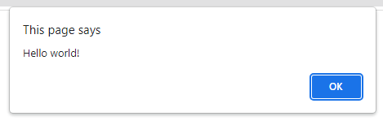
Результат работы скрипта.
Как правило, только простейшие скрипты помещаются в HTML. Более сложные выделяются в отдельные файлы. Польза отдельных файлов в том, что браузер загрузит скрипт отдельно и сможет хранить его в кеше.
Другие страницы, которые подключают тот же скрипт, смогут брать его из кеша вместо повторной загрузки из сети. И таким образом файл будет загружаться с сервера только один раз. Это сокращает расход трафика и ускоряет загрузку страниц.
HTML code

<!DOCTYPE HTML>
<html>
<body>
<script src="lab1.js"></script>
</body>
</html>

JavaScript code

alert('Hello world!');

Если атрибут src установлен, содержимое тега script будет игнорироваться. В одном теге <script> нельзя использовать одновременно атрибут src и код внутри. Нижеприведенный пример не работает:
HTML code

<!DOCTYPE HTML>
<html>
<body>
<script src="lab1.js">
alert('New text');
</script>
</body>
</html>

Нужно выбрать: либо внешний скрипт <script src="…">, либо обычный код внутри тега <script>. Вышеприведенный пример можно разделить на два скрипта:
HTML code

<!DOCTYPE HTML>
<html>
<body>
<script src="lab1.js"></script>
<script>alert('New text')</script>
</body>
</html>

Помимо вышеописанного метода alert(), существуют другие методы для отображения диалогового окна в браузере: prompt() и confirm().
Метод alert() предназначена для вывода в браузере предупреждающего модального диалогового окна с некоторым сообщением и кнопкой «ОК» - Рисунок 1. При его появлении дальнейшее выполнение кода страницы прекращается до тех пор, пока пользователь не закроет это окно. Кроме этого, оно также блокирует возможность взаимодействия пользователя с остальной частью страницы.
Метод prompt() предназначен для вывода диалогового окна с сообщением, текстовым полем для ввода данных и кнопками «ОК» и «Отмена». Это окно предназначено для запроса данных, которые пользователю нужно ввести в текстовое поле.
HTML code

<!DOCTYPE HTML>
<html>
<body>
<script src="lab1.js"></script>
</body>
</html>

JavaScript code

result = prompt('What is your name?');
alert(result)

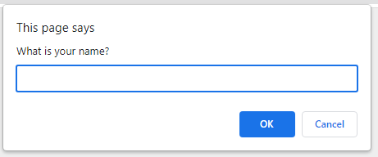
Результат работы скрипта.
Запустите предложенный пример, и изучите результат. Попробуйте ввести имя или отменить операцию.
Метод confirm() применяется для вывода модального диалогового окна с сообщением и кнопками «ОК» и «Отмена». Оно обычно используется для запроса у пользователя разрешения на выполнение того или иного действия.
HTML code

<!DOCTYPE HTML>
<html>
<body>
<script src="lab1.js"></script>
</body>
</html>

JavaScript code

result = confirm('Do you like JavaScript?');
alert(result)

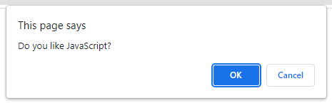
Результат работы скрипта.

Выводить информацию можно не только с помощью диалоговых окон. Можно добавить на HTML страницу текст, путем вызова метода document.write("<h1>My first programm!</h1>"). С помощью JavaScript мы можем создавать на странице разные HTML элементы, это будет изучено подробнее в главе 9. Сейчас, на первом занятии нам понадобится только метод write().
HTML code

<!DOCTYPE HTML>
<html>
<body>
<p>Some text ...</p>
<script src="lab1.js"></script>
<p>... some text</p>
</body>
</html>

JavaScript code

document.write("<h1>My first programm!</h1>");

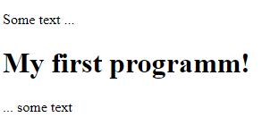
Результат работы скрипта.

Как вы видите на рисунке 4, на страницу был добавлен текст, именно в том месте, где был вызван скрипт. Все дело в том, что когда браузер получает веб-страницу с кодом HTML и JavaScript, то он ее интерпретирует. Результат интерпретации в виде различных элементов - кнопок, полей ввода, текстовых блоков и т.д., мы видим перед собой в браузере. Интерпретация веб-страницы происходит последовательно сверху вниз.
Когда браузер встречает на веб-странице элемент <script> с кодом JavaScript, то вступает в действие встроенный интерпретатор JavaScript. И пока он не закончит свою работу, дальше интерпретация веб-страницы не идет.
В программе мы добавили на страницу <h1>My first programm!</h1> — это текст My first programm! обернутый в HTMl тег <h1>. Давайте вспомним основные теги HTML и добавим их на страницу.
JavaScript code

document.write("<h1>My first programm!</h1>");
document.write("<h2>My first programm!</h2>");
document.write("<h3>My first programm!</h3>");
document.write("<h4>My first programm!</h4>");
document.write("<h5>My first programm!</h5>");
document.write("<h6>My first programm!</h6>");

document.write("<hr>");

document.write("<p>My first programm!</p>");

document.write("<ol><li>My first programm!</li></ol>");
document.write("<ul><li>My first programm!</li></ul>");

document.write("<br>");

document.write("<b>My first programm!</b>");
document.write("<br>");
document.write("<i>My first programm!</i>");
document.write("<br>");
document.write("<del>My first programm!</del>");

Запустите предоставленный скрипт и посмотрите результат его работы в браузере.
HTML теги можно дополнять стилями, например изменить шрифт или цвет текста. Самостоятельно создайте скрипт, в котором на страницу добавляется отформатированный текст, например:
HTML code

<!DOCTYPE HTML>
<html>
<body>
<p>Some text ...</p>
<script src="lab1.js"></script>
<p>... some text</p>
</body>
</html>

JavaScript code

document.write("<h1>My first programm!</h1>");

document.write("<p style='font-size: 50px'>This is my first JavaScript programm!</p>");

document.write("<ul>");
document.write("<li style='color:blue'>HTML</li>");
document.write("<li style='color:green'>CSS</li>");
document.write("<li style='color:red'>JavaScript</li>");
document.write("</ul>");

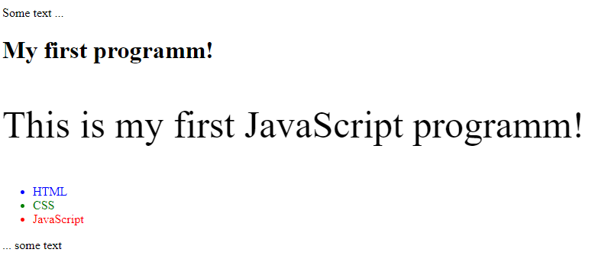
Результат работы скрипта.
Вы можете добавить в свой код комментарии, чтобы в будущем Вам или Вашим коллегам было удобнее разбираться в написанном вами скрипте. Комментарии не обрабатываются интерпретатором JavaScript и никак не учитываются в работе программы. Они предназначены для ориентации по коду, чтобы указать, что делает тот или иной код.
Комментарии могут быть однострочными, для которых используется двойной слеш - //. Кроме однострочных комментариев могут использоваться и многострочные. Такие комментарии заключаются между символами /*текст комментария*/. Например:
JavaScript code

// comments
/* comments */
document.write("<h1>My first programm!</h1>");

Помимо комментариев в разработке может помочь следующая конструкция: console.log(message). Это метод, предназначенный для печати в консоль браузера. Попробуйте добавить в существующий скрипт данный метод и посмотреть результат.
При написании скриптов иногда нужно увидеть промежуточный результат прямо в консоли браузера — это просто, удобно и не требует никакой дополнительной логики для отображения. Чтобы открыть консоль используется горячая клавиша F12.
Попробуем написать простую программу, соединив весь изученный ранее материал. Программа должна запрашивать имя пользователя и выводить его на страницу и в консоль.
HTML code

<!DOCTYPE HTML>
<html>
<body>
<p>Some text ...</p>
<script src="lab1.js"></script>
<p>... some text</p>
</body>
</html>

JavaScript code

result = prompt('What is your name?');

console.log(result);
document.write("<h1>"+result+"</h1>");

При запуске данного скрипта текст, который был введен пользователем, отразится на странице и в консоли браузера.
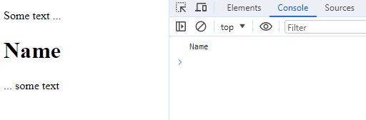
Результат работы программы
Распространенный вариант взаимодействия пользователя с веб-странице - это кнопки. По кнопке можно вызвать какое-то действие или перейти на другую страницу. Попробуем создать на странице кнопку.
HTML code

<!DOCTYPE HTML>
<html>
<body>
<button id="myButton">Click on me</button>
<script src="lab1.js"></script>
</body>
</html>

JavaScript code

const button = document.getElementById('myButton');
button.onclick = () => {
alert("Button is clicked");
};

Бывают ситуации, когда действие на странице нужно вызывать не по нажатию кнопки или другому действию пользователя, а по прошествии какого-то времени. Например, каждую минуту напоминать пользователю об оплате заказа.
Мы можем вызвать функцию не в данный момент, а позже, через заданный интервал времени. Это называется «планирование вызова». Для этого существуют два метода:
- setTimeout позволяет вызвать функцию один раз через определённый интервал времени.
- setInterval позволяет вызывать функцию регулярно, повторяя вызов через определённый интервал времени.
Эти методы не являются частью спецификации JavaScript. Но большинство сред выполнения JS-кода имеют внутренний планировщик и предоставляют доступ к этим методам.
JavaScript code

setTimeout(() => alert('Hello!'), 5000);

Запустите самостоятельно скрипт и попробуйте изменить 5000 – количество миллисекунд на друге значение. Поменяйте метод setTimeout на setInterval. Сравните полученные результаты.
Для отмены выполнения действий необходимо вызвать clearInterval/clearTimeout со значением, которое возвращают методы setInterval/setTimeout. Например, если пользователь уже оплатил заказ, и разработчику уже нет необходимости напоминать об этом. Добавим в скрипт условие, что нужно прекратить вывод диалогового окна через 15 секунд.
JavaScript code

const interval = setInterval(() => alert('Hello!'), 5000);
setTimeout(() => clearInterval(interval), 15000);

Обратим внимание, что все методы планирования не гарантируют точную задержку. Например, таймер в браузере может замедляться по многим причинам:
- Перегружен процессор.
- Вкладка браузера в фоновом режиме.
- Работа ноутбука от аккумулятора.
Всё это может увеличивать минимальный интервал срабатывания таймера (и минимальную задержку) до 300 или даже 1000 мс в зависимости от браузера и настроек производительности ОС.
Вы познакомились с языком программирования JavaScript, изучили способы подключения файла JavaScript на HTML страницу. Так же вспомнили основы HTML и CSS. Научились вызывать диалоговые окна, создавать кнопки на странице и обрабатывать события нажатия на них, научились добавлять на веб-страницу текст и логировать действия в консоли разработчика. Теперь осталось закрепить изученный материал путем самостоятельного написания первой программы на JavaScript!
ЗАДАНИЯ
- Создайте простую HTML страницу, на которой выводится Ваше имя и номер группы. Добавьте стили к отображаемому на странице тексту;
- Создайте отдельные страницы для следующих заданий. Добавьте на первую созданную страницу ссылки на страницы с другими заданиями;
- Создайте скрипт, который выводит на страницу ваше имя и сообщение «Я изучаю JavaScript!» в диалоговом окне, при первом открытии страницы и после нажатия на кнопку.
- Придумайте список вопросов для пользователя, например: Ваш любимый цвет? Ваше любимое животное? (не менее 5 вопросов). Реализуйте опрос по подготовленным вопросам в виде диалоговых окон. Результаты должны отображаться на странице в виде:
  - Вопрос 1: Ваше имя?
  - Ответ 1: Иван.
- Для полученных ответов пользователя добавьте на страницу с опросом стили. Например, выделите все ответы курсивом и красным цветом:
  - Вопрос 1: Ваше имя?
  - Ответ 1: Иван.
- Создайте скрипт с использованием планирования вызова. Скрипт должен выводить на страницу диалоговое окно с вопросом, например вопрос «Какая сегодня погода?» каждые 2 секунда. Результат, ответ пользователя, должен выводиться на страницу или в консоль браузера.

Практическое занятие №2. Базовый синтаксис JavaScript
ЦЕЛЬ РАБОТЫ
- Изучить типы данных в языке JavaScript;
- Изучить возможность выполнения арифметических операций в языке JavaScript;
- Изучить что такое логические операции и для чего логические операции используются. Познакомиться с условным оператором;
- Познакомиться со специальными методами, которые можно использовать со строками.
ХОД РАБОТЫ
Для хранения данных в программе используются переменные и константы. Переменные предназначены для хранения каких-нибудь временных данных или таких данных, которые в процессе работы могут менять свое значение. Константы, наоборот, предназначены для хранения неизменных данных, значение которых должно оставаться постоянным в течение всей программы.
Мы можем использовать переменные для хранения товаров, посетителей и других данных. Для создания переменной в JavaScript используйте ключевое слово let.
Давайте объявим переменную, запишем туда текстовое сообщение и покажем на экране.
JavaScript code

let message;
message = 'JavaScript';

alert(message);

Для краткости можно совместить объявление переменной и запись данных в одну строку. Или объявить несколько переменных в одной строке.
JavaScript code

let message = 'JavaScript', name = 'Anna', age = 30;

alert(message + ' ' + name + ' ' + age);

Такой способ может показаться короче, но не рекомендуется использовать его. Для лучшей читаемости лучше объявлять каждую переменную на новой строке. Многострочный вариант немного длиннее, но легче для чтения.
JavaScript code

let message = 'JavaScript',
name = 'Anna',
age = 30;

alert(message + ' ' + name + ' ' + age);

*Процесс сложения строк, вторая строка примера, называется конкатенацией.
В некоторых старых скриптах Вы можете обнаружить вместо ключевого слова let слово var. Ключевое слово var – почти то же самое, что и let. Оно объявляет переменную, но немного по-другому, «устаревшим» способом.
С помощью ключевого слова const можно определить константу, которая, как и переменная, хранит значение, однако это значение не может быть изменено. Если мы попробуем изменить ее значение, то мы столкнемся с ошибкой.
JavaScript code

let message = 'JavaScript';
message = 'JavaScript!!!!!!!';

const second_message = 'JavaScript';
second_message = 'JavaScript!!!!!!!';

alert(message + ' ' + second_message);

Данный скрипт не сработает, а в консоли появится ошибка.

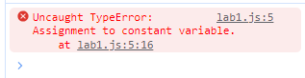
Результат работы программы

Когда использовать переменные, а когда константы? Если вы уверены, что значение в процессе программы не будет изменяться, тогда это значение определяется в виде константы. Если неизвестно, будет ли значение меняться или нет, то рекомендуется определить значение как константу. А в случае, если далее потребуется его изменить, то просто можно изменить определение значения с const на let.
В JavaScript есть два ограничения, касающиеся имён переменных:
- Имя переменной должно содержать только буквы, цифры или символы $ и _;
- Первый символ не должен быть цифрой.
Значение в JavaScript всегда относится к данным определённого типа. Например, это может быть строка или число. Переменная в JavaScript может содержать любые данные. В один момент там может быть строка, а в другой – число. Все используемые данные в JavaScript имеют определенный тип. В JavaScript имеется семь типов данных:
- String: представляет строку;
- Number: представляет числовое значение
- BigInt: предназначен для представления очень больших целых чисел
- Boolean: представляет логическое значение true или false
- Undefined: представляет одно специальное значение - undefined и указывает, что значение не установлено
- Null: представляет одно специальное значение - null и указывает на отсутствие значения
- Object: представляет комплексный объект
Первые шесть типов представляют примитивные типы данных. Последний тип - Object представляет сложный, комплексный тип данных, который состоит из значений примитивных типов или других объектов. Рассмотрим основные примитивные типы данных.
Ранее мы работали только с типом String - тип данных, значениями которого является произвольная последовательность (строка) символов алфавита. Значение переменных данного типа должно быть заключено в кавычки: двойные, одинарные или обратные.
JavaScript code

alert("text 1");
alert('text 2');
alert(`text 3`);

Если внутри строки встречаются кавычки, то мы их должны экранировать слешем. Или мы можем использовать кавычки другого типа.
JavaScript code

alert("text 1 \"text 2\"");
alert("text 1 'text 2'");

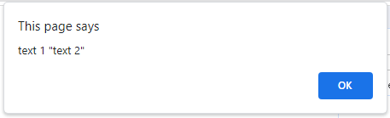
Результат работы программы
Использование косых кавычек позволяет нам применять такой прием как интерполяция - встраивать данные в строку.
JavaScript code

const user = "Anna";
const text = `Name: ${user}`;
alert(text);

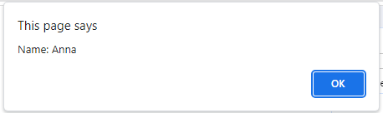
Результат работы программы

Напишем небольшой скрипт, который должен спрашивать у пользователя имя, возраст и знак зодиака, и выводить полученную информацию на страницу.
JavaScript code

const name = prompt('Name: ');
const age = prompt('Age: ');
const sign = prompt('Zodiac sign: ');

alert(`${name}, ${age}, ${sign}`);

Запустите скрипт и проверьте работоспособность написанного кода.
Следующий тип, это тип Number который представляет числа в JavaScript, которые могут быть целыми или дробными:
- Целые числа, например, 35. Мы можем использовать как положительные, так и отрицательные числа. Диапазон используемых чисел: от -2⁵³ до 2⁵³
- Дробные числа (числа с плавающей точкой). В качестве разделителя дробной и целой части применяется точка, например, 3.5575. Опять же можно использовать как положительные, так и отрицательные числа. Для чисел с плавающей точкой используется тот же диапазон: от -2⁵³ до 2⁵³
Существует множество операций для чисел, например, умножение *, деление /, сложение +, вычитание - и так далее. Кроме обычных чисел, существуют так называемые «специальные числовые значения», которые относятся к этому типу данных: Infinity и NaN.
Разберем на примере. Запустите скрипт и проверьте результаты самостоятельно.
JavaScript code

alert(1+1) // 2
alert(1/0); // Infinity
alert("text"/2); // NaN

Математические операции в JavaScript «безопасны». Мы можем делать что угодно: делить на ноль, обращаться с нечисловыми строками как с числами и т.д. Скрипт никогда не остановится с фатальной ошибкой (не «умрёт»). В худшем случае мы получим NaN как результат выполнения.
Напишем небольшой скрипт с применением текущих знаний. Скрипт должен спрашивать у пользователя в каком году он родился и считать возраст пользователя.
JavaScript code

const result = prompt('When you was born?');
alert(2023 - result);

Запустите и проверьте работоспособность программы самостоятельно.
Тип BigInt добавлен в последних стандартах JavaScript для представления очень больших целых чисел, которые выходят за пределы диапазона типа Number. Это не значит, что мы не можем совсем работать с большими числами с помощью типа number, но работа с ними в случае с типом number будет сопряжена с проблемами. Чтобы создать значение типа BigInt, необходимо добавить n в конец числового литерала.
JavaScript code

const bigInt = 1234567890123456789012345678901234567890n;
const number = 1234567890123456789012345678901234567890;
alert(bigInt + ' ' + number);

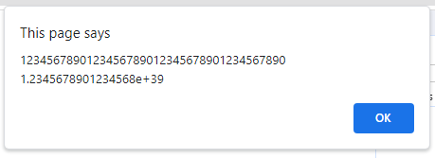
Результат работы программы

Тип BigInt нужно использовать в ситуациях, когда программа работает с большими числами и точность вычисления играет важную роль. Попробуем провести вычисления с рассмотренными типами, чтобы увидеть разницу между ними.
JavaScript code

const bigInt = 1234567890123456789012345678901234567890n;
const number = 1234567890123456789012345678901234567890;

alert(bigInt + 1n); // 1234567890123456789012345678901234567891
alert(bigInt * 100n); //123456789012345678901234567890123456789000
alert(bigInt / 123n); //10037137318076884463515005519522232259

alert(number + 1); // 1.2345678901234568e+39
alert(number * 100); // 1.2345678901234568e+41
alert(number / 123); // 1.0037137318076885e+37

Тип Boolean логические значения true (верно) и false (ложно). Рассмотренный ранее метод отображения диалогового окна confirm возвращает значение типа Boolean.
JavaScript code

const result = confirm('Do you like JS?');
alert(result);

С типом Boolean мы можем использовать конструкцию if, так называемое условное ветвление. Для этого используется ключевое слово if, далее в скобочках обозначается условие, которое возвращает тип Boolean, если условие true – то выполняется первый блок операций, иначе (ключевое слово else) выполняется второй блок операций. Рассмотрим пример.
JavaScript code

const result = confirm('Do you like JS?');

if (result) {
alert('It is great!');
} else {
alert('Very sad :(');
}

Эту запись мы можем сократить, используя условный (тернарный) оператор ?: let result = условие ? значение1 : значение2;
JavaScript code

const result = confirm('Do you like JS?');
alert(result ? 'It is great!' : 'Very sad :(');

result – может состоять из одного или более условий:
- Логическое И && - если ВСЕ условия true;
- Логическое ИЛИ || - если ОДНО из условий true;
- Логическое НЕ ! или двойное НЕ !!.
Примеры использования представлены на скрипте.
JavaScript code

console.log(true && true); // true
console.log(false && true); // false
console.log(true && false); // false
console.log(false && false); // false

console.log(true || true); // true
console.log(false || true); // true
console.log(true || false); // true
console.log(false || false); // false

console.log(!true); // false
console.log(!false); // true
console.log(!'текст'); // false
console.log(!5); // false
console.log(!0); // true

console.log(!!true); // true
console.log(!!false); // false
console.log(!!'текст'); // true
console.log(!!5); // true
console.log(!!0); // false

Undefined указывает, что значение не определено или не установлено. Например, когда мы только определяем переменную без присвоения ей начального значения, она представляет тип Undefined.
JavaScript code

let result;
alert(result);

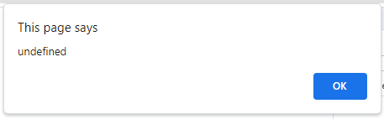
Результат работы программы

Присвоение значение null означает, что у переменной отсутствует значение. Это специальное значение, которое представляет собой «ничего», «пусто» или «значение неизвестно».
Перейдем к следующему типу - Object. Объекты используются для хранения коллекций различных значений и более сложных сущностей. В JavaScript объекты используются очень часто, это одна из основ языка.
Объект может быть создан с помощью фигурных скобок {…} с необязательным списком свойств. Свойство – это пара «ключ: значение», где ключ – это строка (также называемая «именем свойства»), а значение может быть чем угодно.
JavaScript code

const user = {
name: "Ann",
age: 25,
student: true,
}

alert(user.name + ' ' + user.age + ' ' + user.student);

В этом примере мы рассмотрели объект пользователя, у которого есть имя, возраст и значение является ли он студентов (true – пользователь студент, false – пользователь не студент). Ознакомитесь с данным примером самостоятельно, запустив его.
Мы можем добавить, удалить или изменить свойства объекта следующим образом.
JavaScript code

const user = {
name: "Ann",
age: 25,
student: true,
}

alert(user.name + ' ' + user.age + ' ' + user.student);

delete user.student;

user.name = "Ekaterina";
user.SecondName = "Mary";

alert(user.name + ' ' + user.SecondName + ' ' + user.age + ' ' + user.student);

Чтобы проверить есть ли определенной свойство в объекте используется оператор in.
JavaScript code

const user = {
name: "Ann",
age: 25,
student: true,
}

alert('name' in user);
alert('secondName' in user);

Объектами также представлены массивы и даты в JavaScript. Подробнее познакомимся с ними на занятии №4 “Структуры данных: объекты и массивы”.
Если при написании программы программисту нужно узнать какой тип данных используется, то это можно сделать с помощью оператора typeof . С его помощью можно получить тип переменной, что может быть полезно, когда в зависимости от типа переменной необходимо выполнить те или иные действия.
Стоит отметить, что для значения null оператор typeof возвращает значение Object несмотря на то, что согласно спецификации JavaScript значение null представляет отдельный тип.
Проверим работу оператора typeof на всех рассмотренных типах данных.
JavaScript code

alert(typeof undefined) // "undefined"
alert(typeof 0) // "number"
alert(typeof 10n) // "bigint"
alert(typeof true) // "boolean"
alert(typeof "text") // "string"
alert(typeof null) // "object"
alert(typeof [1,2,3]) // "object"
alert(typeof {name: ‘Ann’}) // "object"
alert(typeof alert) // "function"
Мы познакомились с главными типами в JavaScript. Теперь давайте разберем какие операции можно выполнять с каждым типом. Начнем со строк.
Ранее мы уже выяснили что можем использовать двойные кавычки, одинарные, и обратные кавычки. Узнали, что такое интерполяция (встраивать данные в строку) и конкатенация (сложение строк). Вспомним это ещё раз на простом примере.
JavaScript code

const a = "string one";
const b = "string two";

alert(a + ' ' + b); // конкатенация
alert(`${a} ${b}`); // интерполяция

Используя одинарные или двойные кавычки, мы можем объявить однострочную переменную. Использование обратных кавычек позволит вывести сообщение, состоящее из нескольких строк.
JavaScript code

let lenguageList = `My programming languages:
- JavaScript;
- Java;
- C#.
`;

alert(lenguageList);

Запустите пример с обратными кавычками, посмотрите на работу скрипта. Затем замените обратные кавычки на одинарные или двойные и посмотрите на результат.
В строках мы можем использовать специальные символы, обозначающие, например, перенос строки или кавычки. Перепишем последний пример с обратных кавычек, на двойные кавычки с использованием специального символа /n.
JavaScript code

let lenguageList = "My programming languages:\n - JavaScript;\n - Java;\n - C#.";

alert(lenguageList);

Есть и другие специальные символы для форматирования строк. Специальные символы представлены в таблице. Как вы можете видеть, все спецсимволы начинаются с обратного слеша, \ — так называемого «символа экранирования».

Символ | Описание
\n | Перевод строки
\', \", \` | Кавычки
\\ | Обратный слеш
\t | Знак табуляции
Запустите пример со специальными символами. Придумайте и реализуйте свое сообщение, которое будет оформлено с использованием специальных символов.
JavaScript code

let lenguageList = "My programming languages:\n\t- \'JavaScript\';\n\t- \'Java\';\n\t- \'C#.\'";

console.log(lenguageList);
alert(lenguageList);

Теперь поговорим о специальных методах, которые можно использовать со строками.
Чтобы определить длину строки используется свойство length. Если мы хотим знать есть ли определенная подстрока в искомой строке можно использовать метод indexOf(подстрока). Так же indexOf вернет позицию подстроки в искомой строке. Если программиста не интересует индекс символа в строке, то можно использовать методы includes, startsWith и endsWith. Данные методы вернут true, если строка содержит(includes), назначается(startsWith) или заканчивается(endsWith) на определённый символ или последовательность символов.
Обратная операция str[index] и str.at(index) – вернет символ в строке под конкретным индексом.
Реализуем скрипт со всеми описанными структурами. Запустите данный скрипт и самостоятельно проанализируйте результат.
JavaScript code

const str = 'Hello, i am learning JavaScript!';

alert(str.length); // 32

alert(str[0]); // H
alert(str[str.length - 1]); // !

alert(str.at(0)); // H

alert(str.toUpperCase()); // HELLO, I AM LEARNING JAVASCRIPT!
alert(str.toLowerCase()); // hello, i am learning javascript!

alert(str.indexOf('JavaScript')); // 21
alert(str.indexOf('Text')); // -1

alert(str.includes("JavaScript")); // true
alert(str.startsWith("Hello")); // true
alert(str.endsWith("!")); // true

Давайте закрепим материал на примере следующей программы: пользователь вводит в первое диалоговое окно свой логин, во второе диалоговое окно свой пароль. Если логин заканчивается на @yandex.ru и в логине присутствует последовательность символов admin, а пароль содержит последовательность 2023, то пользователь должен увидеть сообщение «You have successfully logged in.», иначе пользователь видит сообщение «Invalid data».
JavaScript code

const login = prompt('Login:');
const password = prompt('Password:');

const isLoginValid = login.endsWith('@yandex.ru') && login.includes('admin');
const isPasswordValid = password.includes(2023);

const success = 'You have successfully logged in.';
const unsuccess = 'Invalid data';

if (isLoginValid && isPasswordValid) {
alert(success);
} else {
alert(unsuccess);
}

Самостоятельно добавьте к скрипту следующие условия, запустите и проверьте работоспособность:
- Пароль должен начинаться с символа A (он может быть заглавным или строчным), содержит последовательность 2023, и заканчиваться на спецсимволы: *, # или !;
- В написанном вами скрипте должен использоваться тернарный оператор.
Ещё несколько методов, которые можно использовать со строками. Метод slice() извлекает часть строки и возвращает новую строку без изменения оригинальной строки.
Метод trim() удаляет пробельные символы с начала и конца строки. Пробельными символами в этом контексте считаются все собственно пробельные символы (пробел, табуляция, неразрывный пробел и прочие).
Метод replace() возвращает новую строку с некоторыми или всеми сопоставлениями с шаблоном, замененными на заменитель. Шаблон может быть строкой или регулярным выражением, а заменитель может быть строкой или функцией, вызываемой при каждом сопоставлении.
Метод repeat() конструирует и возвращает новую строку, содержащую указанное количество соединенных вместе копий строки, на которой он был вызван.
JavaScript code

const str = ' Hello, i am learning JavaScript! ';

alert(str.slice(0, 6)); // Hello
alert(str.slice(21)); // JavaScript!

alert(str.trim()); // 'Hello, i am learning JavaScript!'
alert(str.repeat(3)); // Hello, i am learning JavaScript!Hello, i am learning JavaScript!Hello, i am learning JavaScript!

Метод num.toString(base) возвращает строковое представление числа num в системе счисления base. base может варьироваться от 2 до 36 (по умолчанию 10).
JavaScript code

let num = 255;

alert(num.toString()); // 255
alert(num.toString(16)); // ff
alert(num.toString(2)); // 11111111

Часто используемые:
- base=16 — для шестнадцатеричного представления цвета, кодировки символов и т.д., цифры могут быть 0..9 или A..F.
- base=2 — обычно используется для отладки побитовых операций, цифры 0 или 1.
- base=36 — максимальное основание, цифры могут быть 0..9 или A..Z. То есть, используется весь латинский алфавит для представления числа. Забавно, но можно использовать 36-разрядную систему счисления для получения короткого представления большого числового идентификатора. К примеру, для создания короткой ссылки. Для этого просто преобразуем его в 36-разрядную систему счисления:
Одна из часто используемых операций при работе с числами – это округление. В JavaScript есть несколько встроенных функций для работы с округлением:
- Math.floor - округление в меньшую сторону: 3.1 становится 3, а -1.1 — -2;
- Math.ceil - округление в большую сторону: 3.1 становится 4, а -1.1 — -1;
- Math.round - округление до ближайшего целого: 3.1 становится 3, 3.6 — 4, а -1.1 — -1;
- Math.trunc - производит удаление дробной части без округления: 3.1 становится 3, а -1.1 — -1.
JavaScript code

console.log(Math.floor(3.1)) // 3
console.log(Math.ceil(3.1)) // 4
console.log(Math.round(3.1)) // 3
console.log(Math.trunc(3.1)) // 3

console.log(Math.floor(3.7)) // 3
console.log(Math.ceil(3.7)) // 4
console.log(Math.round(3.7)) // 4
console.log(Math.trunc(3.7)) // 3

Ещё одна полезная функция Math, это Math.random(). Возвращает псевдослучайное число в диапазоне от 0 (включительно) до 1 (но не включая 1).
JavaScript code

alert(Math.random());

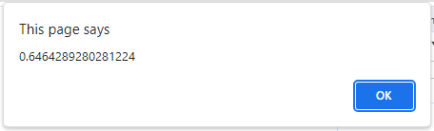
Результат работы программы

max возвращает наибольшее число из своих аргументов. min возвращает наименьшее число из своих аргументов.
JavaScript code

alert(Math.max(3, 5, -10, 0, 1)); // 5
alert(Math.min(-5, 0, 1, 2)); // -5

Метод Math.pow() возвращает основание, возведённое в степень показатель, то есть, значение выражения: основание^{показатель}.
JavaScript code

alert(Math.pow(2, 10)); // 1024

Давайте с помощью объекта Math реализуем функцию генерации целого рандомного числа. Метод round() возвращает число, округлённое к ближайшему целому. Метод random() возвращает псевдослучайное число с плавающей запятой из диапазона [0, 1), то есть, от 0 (включительно) до 1 (но не включая 1), которое затем можно отмасштабировать до нужного диапазона с помощью умножения на значение max.
JavaScript code

function generateNumber(max) {
return Math.round(Math.random() * max)
}

console.log(generateNumber(50));
console.log(generateNumber(5));
console.log(generateNumber(10));
console.log(generateNumber(1000));
console.log(generateNumber(3));

Запустите предложенный скрипт несколько раз и сравните результаты.
Подведем итоги. За время выполнения практической работы вы изучили типы данных в языке JavaScript, рассмотрели возможность выполнения арифметических операций в языке JavaScript, разобрали что такое логические операции и для чего логические операции используются. Познакомиться с условным оператором и со специальными методами, которые можно использовать со строками.
Закрепим полученный материал выполнением самостоятельных практических заданий.
ЗАДАНИЯ
- Вычислить сумму, разность, произведение двух чисел, введенных пользователем.
- С помощью условного оператора определить является ли число четным.
- Найти максимальное число из двух чисел введенных пользователем с клавиатуры.
- Написать программу, которая вводит три целых числа в переменные a, b и c, а потом сортирует их так, чтобы в переменной a оказалось наименьшее число, в переменной b – среднее число, а в переменной c – наибольшее число. (Использовать только условный оператор)
- Даны три числа. Найти сумму двух наибольших из них.
- Даны координаты точки, не лежащей на координатных осях OX и OY. Определить номер координатной четверти, в которой находится данная точка.
- Выведите на страницу математическое выражение $9 : 3 ∗ (1 + 2) = ?$. Через пять секунд после открытия страницы на экране вместо символа ? должен появиться ответ.
- Выведите на страницу математическое выражение a : b * (c + d) = ?. Путем вызова диалоговых окон попросите пользователя ввести данные для выражения. После окончания ввода посчитайте результат и отобразите на странице.

Практическое занятие №3. Циклы и функции. Их применение
ЦЕЛЬ РАБОТЫ
- Рассмотреть какие задачи решают циклы и функции в JavaScript;
- Изучить виды циклов, когда применять каждый из видов;
- Возможности прерывания циклов программно и переход к следующей итерации;
- Передача параметров в функцию и возвращаемые значения.
- Закрепить изученный материал путем самостоятельного выполнения заданий к практическому занятию.
ХОД РАБОТЫ
При написании скриптов зачастую встаёт задача сделать однотипное действие много раз. Например, вывести товары из списка один за другим. Или просто перебрать все числа от 1 до 10 и для каждого выполнить одинаковый код. Для многократного повторения одного участка кода предусмотрены циклы.
Цикл while имеет следующий синтаксис:
JavaScript code

while (condition) {
// код
// также называемый "телом цикла"
}

Код из тела цикла выполняется, пока условие condition истинно. Например, пользователю предлагается ввести его любимый цвет, пока пользователь не введёт слово stop.
JavaScript code

let color = '';

while (color !== 'stop') {
color = prompt('Please enter any color');
console.log(color);
}

Давайте рассмотрим ещё один пример, пользователь вводит в диалоговое окно целое число А. Скрипт должен вычислить сумму чисел от 0 до введенного числа А.
JavaScript code

let number = prompt('Please enter any number');
let result = 0;

while (number > 0) {
result += Number(number);
number -= 1;
}

alert(result);

Самостоятельно провалидируйте введенные пользователем данные. Пользователь должен вводить целое число, больше нуля. Если пользователь вводит другое значение нужно показать сообщение об ошибке.
Следующий цикл, это цикл do…while. Проверку условия можно разместить под телом цикла.
JavaScript code

do {
// тело цикла
} while (condition);

Цикл сначала выполнит тело, а затем проверит условие condition, и пока его значение равно true, он будет выполняться снова и снова. Такая форма синтаксиса оправдана, если вы хотите, чтобы тело цикла выполнилось хотя бы один раз, даже если условие окажется ложным.
JavaScript code

let number = prompt('Please enter any number');
let result = 0;

do {
result += Number(number);
number -= 1;
} while (number > 0)

alert(result);

Более сложный, но при этом самый распространённый цикл — цикл for.
JavaScript code

for (начало; условие; шаг) {
// ... тело цикла ...
}

Реализуем рабочий скрипт и запустим его.
JavaScript code

for (let i = 0; i < 3; i++) {
alert(i);
}

начало | let i = 0 | Выполняется один раз при входе в цикл
условие | i < 3 | Проверяется перед каждой итерацией цикла.  Если оно вычислится в false, цикл остановится.
тело | alert(i) | Выполняется снова и снова, пока условие вычисляется в true.
шаг | i++ | Выполняется после тела цикла на каждой итерации перед проверкой условия.

Перепишем уже знакомый нам пример с подсчетом суммы с использованием цикла for.
JavaScript code

let number = prompt('Please enter any number');
let result = 0;

for (let i = 0; i <= number; i++) {
result += i;
}

alert(result);

Давайте реализуем с помощью цикла for таблицу умножения. Таблицу умножения мы отрисуем с помощью тега <table>, используя два цикла, один из которых будет вложенным и добавим стили.

JavaScript code

document.write("<table>");

for (let i = 1; i <= 10; i++) {
document.write("<tr>");
for (let j = 1; j <= 10; j++) {
const result = i*j;
let style = 'height: 50px;width: 50px;text-align: center;font-size: 25px;';
if (i === 1 || j === 1)
style = style + 'background: coral;color: white;font-size: 20px;';
document.write(`<td style='${style}'>${result}</td>`);
}
document.write("</tr>");
}

document.write("</table>");

Самостоятельно расширим функционал программы. Пользователь с помощью диалоговых окон вводит два числа, которые хочет умножить. Скрипт отображает страницу с таблицей умножения, где результат умножения двух введенных чисел выделен с помощью стилей, например ячейка с результирующим значением имеет красный фон. Пример: пользователь ввел число 5 и 3, ячейка со значением 15 выделена цветом.
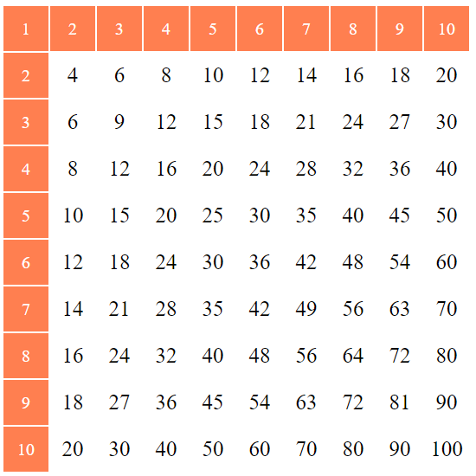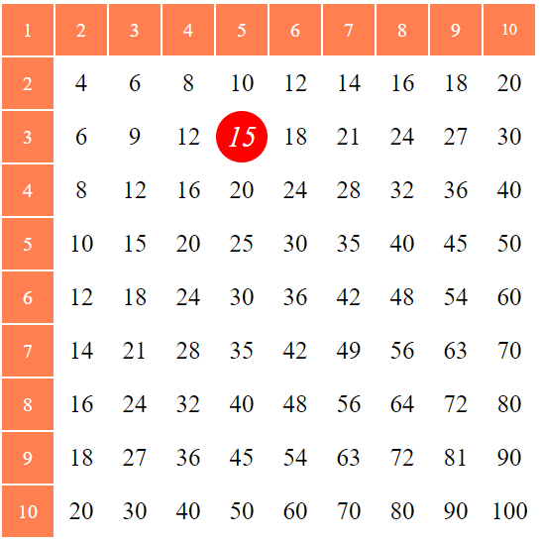
Результат на странице.
Обычно цикл завершается при вычислении условия в false. Но мы можем выйти из цикла в любой момент с помощью специальной директивы break. Например, следующий код подсчитывает сумму вводимых чисел до тех пор, пока пользователь вводит число, если пользователь ввел не цифровой символ – выдает полученную сумму. Сочетание «бесконечный цикл + break» – отличная штука для тех ситуаций, когда условие, по которому нужно прерваться, находится не в начале или конце цикла, а посередине или даже в нескольких местах его тела.
let sum = 0;

while (true) {
let value = +prompt("Введите число", '');
if (!value) break;
sum += value;

}
alert( 'Сумма: ' + sum );

Следующее, что мы рассмотрим это директива continue – «облегчённая версия» break. При её выполнении цикл не прерывается, а переходит к следующей итерации (если условие все ещё равно true). Её используют, если понятно, что на текущем повторе цикла делать больше нечего.
for (let i = 0; i < 10; i++) {
if (i % 2 == 0) continue;
alert(i);
}

Перейдем к рассмотрению функций. В общем случае, функция — это "подпрограмма", которую можно вызывать из внешнего (или внутреннего, в случае рекурсии) по отношению к функции кода. Как и сама программа, функция состоит из последовательности инструкций, называемой телом функции. Значения могут быть переданы в функцию, а функция вернёт значение.
В JavaScript функции являются объектами первого класса, то есть: они являются объектами и с ними можно взаимодействовать и передавать их точно так же, как любой другой объект. Если быть точным, функции — это объекты Function.
Реализуем простую функцию возведения числа в квадрат. Как видно из предоставленного скрипта, функцию можно передавать в другую функцию: square(square(10)).
JavaScript code

function square(number) {
return number * number;
}

alert(square(2)); // 4
alert(square(9)); // 81
alert(square(square(10))); // 10000

JavaScript code

function power(number, degree) {
return degree === 1 ? number : number * power(number, degree - 1);
}

alert(power(2, 2)); // 4
alert(power(2, 3)); // 8
alert(power(2, 4)); // 16

Область видимости функций. Переменные, объявленные в функции, не могут быть доступными где-нибудь вне этой функции, поэтому переменные (которые нужны именно для функции) объявляют только в scope функции.
При этом функция имеет доступ ко всем переменным и функциям, объявленным внутри её scope. Другими словами, функция объявленная в глобальном scope имеет доступ ко всем переменным в глобальном scope. Функция, объявленная внутри другой функции, еще имеет доступ и ко всем переменным её родительской функции и другим переменным, к которым эта родительская функция имеет доступ.
JavaScript code

let num1 = 20,
num2 = 30,
name = "Script";

function multiply() {
return num1 * num2;
}

function getScore() {
var num1 = 2,
num2 = 3;

function add() {
return name + " scored " + (num1 * num2);
}

return add();
}

console.log(getScore()); // 6
console.log(multiply()); // 600

Теперь, когда мы знаем как работать с функциями и циклами, давайте с помощью них создадим небольшой пиксельный арт. Пиксельная арт (или пиксельная графика) — это форма цифрового изображения, созданного на компьютере, где изображение редактируется на уровне пикселей.
HTML code
<!DOCTYPE HTML>
<html>
<body>
<script src="lab1.js"></script>
</body>
</html>

JavaScript code
document.write("<table>");

const size = 10;

function print(color) {
let style = `height: ${size}px;width: ${size}px; background: ${color}`;
document.write(`<td style='${style}'></td>`);
}

function blackPixel() {
print('black');
}

function whitePixel() {
print('white');
}

function pinkPixel() {
print('pink');
}

for (let i = 1; i <= 15; i++) {
document.write("<tr>");
for (let j = 1; j <= 23; j++) {
if (
(i === 1 && ((j >= 5 && j <= 6) || (j >= 18 && j <= 19))) ||
(i === 2 && (j === 4 || j === 7 || j === 17 || j === 20)) ||
(i === 3 && (j === 4 || j === 7 || j === 17 || j === 20)) ||
(i === 4 && (j === 3 || j >= 8 && j <= 16 || j === 21)) ||
(i === 5 && (j === 3 || j === 21)) ||
(i === 6 && (j === 2 || j === 22)) ||
(i === 7 && ([2, 22, 4, 7, 8, 16, 17, 20].includes(j))) ||
(i === 8 && ([2, 22, 5, 7, 8, 16, 17, 19, 12].includes(j))) ||
(i === 9 && ([1, 23, 4, 20, 11, 12, 13].includes(j))) ||
([10, 11, 12, 13, 14].includes(i) && [1, 23].includes(j)) ||
(i === 15)
) {
blackPixel();
continue;
}

if (i === 9 && [6, 7, 17, 18].includes(j)) {
pinkPixel();
continue;
}

whitePixel();
}
document.write("</tr>");
}

document.write("</table>");


Результат выполнения программы
Постарайтесь самостоятельно придумать и воссоздать свой индивидуальный пиксельный арт, с использованием функций и циклов.
В ходе данной работы были рассмотрены какие задачи решают циклы и функции в JavaScript. Изучены виды циклов, возможности прерывания циклов программно и переход к следующей итерации. Были изучены передача параметров в функцию и возвращаемые значения. Теперь закрепите изученный материал путем самостоятельного выполнения заданий к практическому занятию.

ЗАДАНИЯ
- Даны целые числа K и N (N > 0). Вывести на странице N раз число K.
- Даны два целых числа A и B ( A<B ). Вывести в порядке убывания все целые числа, расположенные между A и B (не включая числа A и B), а также количество N этих чисел.
- Даны два целых числа A и B (A < B). Найти произведение всех целых чисел от A до B включительно.
- Дано целое число N (> 0). Найти сумму 1 + 1/2 + 1/3 + … + 1/N.
- Дано вещественное число — цена 1 кг конфет. Вывести стоимость 1, 2, …, 10 кг конфет.
- Даны два целых числа A и B (A < B). Найти произведение всех целых чисел от A до B включительно. Произведение всех чисел не должно превышать 100 (используйте break).
- Пользователь вводит положительное число N. Нужно найти и вывести на экран сумму всех четных и произведение всех нечетных чисел в интервале от 1 до N.

Практическое занятие №4. Структуры данных: объекты и массивы
ЦЕЛЬ РАБОТЫ
- …
- ...
ХОД РАБОТЫ
Объекты позволяют хранить данные со строковыми ключами. Это замечательно.
Но довольно часто мы понимаем, что нам необходима упорядоченная коллекция данных, в которой присутствуют 1-й, 2-й, 3-й элементы и т.д. Например, она понадобится нам для хранения списка чего-либо: пользователей, товаров, элементов HTML и т.д.
В этом случае использовать объект неудобно, так как он не предоставляет методов управления порядком элементов. Мы не можем вставить новое свойство «между» уже существующими. Объекты просто не предназначены для этих целей.

Для хранения упорядоченных коллекций существует особая структура данных, которая называется массив, Array. Массив (Array) — это структура данных, которая содержит упорядоченный набор элементов и предоставляет произвольный доступ к своим элементам. Элементы массива могут быть представлены одним типом данных – например сроками, или разными типами данных. Приведем пример объявления массива.

let numbers = [1,2,3,4,5];
let mixed = [1, 'text', {name: "Anna", age: 5}, null];

console.log(numbers);
console.log(mixed);

Запустите самостоятельно пример и посмотрите результат работы в консоли браузера. Помимо объявленных элементов в каждом массиве присутствует ключевое слово length – это свойство, которое отображает наибольший цифровой индекс в массиве плюс один (так мы можем отследить количество элементов в массиве). Добавьте самостоятельно в массивы новые элементы и проверьте, что значение свойства length изменилось.
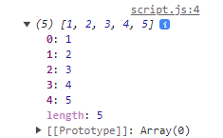
Мы можем вызвать это свойство отдельно, чтобы определить количество элементов в массиве. Запустим скрипт и проверим результаты в консоли браузера.

let numbers = [1,2,3,4,5];
let mixed = [1, 'text', {name: "Anna", age: 5}, null];

console.log(numbers.length);
console.log(mixed.length);

Ещё один интересный факт о свойстве length – его можно перезаписать. Если мы вручную увеличим его, ничего интересного не произойдёт. Зато, если мы уменьшим его, массив станет короче. Таким образом, самый простой способ очистить массив – это arr.length = 0. Разберем это на примере.

let numbers = [1,2,3,4,5];
console.log(numbers);

numbers.length = 2;
console.log(numbers);

numbers.length = 5;
console.log(numbers);

Запустите скрипт и посмотрите на результат работы программы в консоли браузера.
Обратиться к элементу массива можно через его индекс. У первого элемента массива индекс равен 0, у последнего length - 1.

let numbers = [1,2,3,4,5];
console.log(numbers[0]);
console.log(numbers[numbers.length - 1]);
console.log(numbers[2]);

Так же для доступа к элементам массива мы используем специальную конструкцию at(). Другими словами, arr.at(i):
- это ровно то же самое, что и arr[i], если i >= 0.
- для отрицательных значений i, он отступает от конца массива.

let numbers = [1,2,3,4,5];
console.log(numbers.at(0));
console.log(numbers.at(numbers.length - 1));
console.log(numbers.at(-1));
console.log(numbers.at(-3));
console.log(numbers.at(2));

Далее рассмотрим методы добавления и удаления элементов массива:
- push добавляет элемент в конец;
- pop удаляет последний элемент;
- shift удаляет элемент в начале, сдвигая очередь, так что второй элемент становится первым;
- unshift добавляет элемент в начало массива.

let numbers = [1,2,3,4,5];

numbers.push(123);
console.log(numbers); // [1, 2, 3, 4, 5, 123]

numbers.pop();
console.log(numbers); // [1, 2, 3, 4, 5]

numbers.unshift(321);
console.log(numbers); // [321, 1, 2, 3, 4, 5]

numbers.shift();
console.log(numbers); // [1, 2, 3, 4, 5]

Методы push и unshift могут добавлять сразу несколько элементов в массив. Попробуйте самостоятельно добавить несколько элементов в массив с помощью описанных методов.
Давайте применим всё изученное на практике, попробуем доработать программу из прошлой темы, в которой пользователь вводит цвета в диалоговое окно, введенное значение stop – завершит работу скрипта. Все веденные цвета должны сохраняться в массив. По окончанию скрипта нужно вывести массив в консоль браузера.

let color = '';
const colors = [];

while (color !== 'stop') {
color = prompt('Please enter any color');
colors.push(color)
}

console.log(colors);

Запустите скрипт и посмотрите на результат работы программы в консоли. Введенная пользователем строка stop так же попала в список введённых цветов – что является не правильным поведением. Самостоятельно придумайте как исключить строку завершения скрипта из списка цветов, введённых пользователем.
Следующий вопрос, который мы разберем – это вопрос перебора элементов массива. Одним из самых старых способов перебора элементов массива является цикл for по цифровым индексам.

let numbers = [1,2,3,4,5];

for (let i=0; i<numbers.length; i++) {
alert(numbers[i])
}

Или другие два, более простые способы. Цикл for..of не предоставляет доступа к номеру текущего элемента, только к его значению, но в большинстве случаев этого достаточно.

let numbers = [1,2,3,4,5];

for(let value of numbers) {
alert(value)
}

Технически, так как массив является объектом, можно использовать и вариант for..in.

let numbers = [1,2,3,4,5];

for(let key in numbers) {
alert(`index_${key}: ${numbers[key]}`)
}

Помимо простых массивов, можно создать многомерные массивы (матрицы). Это достигается за счет того факта, что элементы массива могут быть представлены разными типами данных, в том числе они могут могут содержать элементы, которые тоже являются массивами.

let matrix = [
[1, 2, 3],
[4, 5, 6],
[7, 8, 9]
];

console.log(matrix[1][1]);

Давайте представим таблицу умножения в виде многомерного массива.

const multiplication_table = [];

for (let i = 0; i <= 10; i++) {
let multiplication_row = [];
for (let j = 0; j <= 10; j++) {
const result = i*j;
multiplication_row.push(result);
}
multiplication_table.push(multiplication_row)
}

console.log(multiplication_table);

Теперь, чтобы узнать результат умножения двух чисел можно обратиться к элементу с индексами, равными этим числам. Например, чтобы узнать результат умножения 4*5 можно обратиться к элементу массива = multiplication_table[4][5].
Самостоятельно доработайте программу: пользователь вводит в диалоговое окно 2 числа, программа показывает диалоговое окно с результатом умножения этих чисел (используя созданный многомерный массив). Например, пользователь вводит в диалоговое окно числа 3 и 4, страница отображает диалоговое окно с результатом 12.
JavaScript предоставляет множество других методов работы с массивами. Разберем самые полезные и часто используемые методы.
Например, метод concat() возвращает новый массив, состоящий из массива, на котором он был вызван, соединённого с другими массивами и/или значениями, переданными в качестве аргументов.

const array1 = ['a', 'b', 'c'];
const array2 = ['d', 'e', 'f'];

console.log(array1.concat(array2)); // ["a", "b", "c", "d", "e", "f"]

Метод every() проверяет, удовлетворяют ли все элементы массива условию, заданному в передаваемой функции.

const result1 = [12, 5, 8, 130, 44].every(element => element >= 10);
const result2 = [12, 54, 18, 130, 44].every(element => element >= 10);

console.log(result1); // false
console.log(result2); // true

Метод some() проверяет, удовлетворяет ли какой-либо элемент массива условию, заданному в передаваемой функции.

const result1 = [12, 5, 8, 130, 44].some(element => element >= 10);
const result2 = [1, 5, 1, 1, 4].some(element => element >= 10);

console.log(result1); // true
console.log(result2); // false
Метод from() создаёт новый экземпляр Array из массивоподобного или итерируемого объекта.

console.log(Array.from({ length: 5 }, (v, i) => i)) // [0, 1, 2, 3, 4]
console.log(Array.from([1, 2, 3], (x) => x + x)) // [2, 4, 6]

Метод includes() определяет, содержит ли массив определённый элемент, возвращая в зависимости от этого true или false.

const array = [1, 2, 3];

console.log(array.includes(2)); // true
console.log(array.includes(4)); // false

Метод indexOf() возвращает первый индекс, по которому данный элемент может быть найден в массиве или -1, если такого индекса нет.

const array = [1, 2, 3];

console.log(array.indexOf(2)); // 1
console.log(array.indexOf(4)); // -1

Метод join() объединяет все элементы массива (или массивоподобного объекта) в строку.

const array = [1, 2, 3];

console.log(array.join()); // 1,2,3
console.log(array.join('.')); // 1.2.3
console.log(array.join('/')); // 1/2/3

Метод map() создаёт новый массив с результатом вызова указанной функции для каждого элемента массива.

const array = [1, 2, 3];
const doubles = array.map((num) => num * 2);

console.log(doubles); // [2, 4, 6]

Метод reduce() позволяет превратить массив в любое другое значение с помощью переданной функции-колбэка и начального значения.

const array = [1, 2, 3, 4];

const initialValue = 0;
const sum = array.reduce((accumulator, currentValue) => accumulator + currentValue, initialValue);

console.log(sum); // 10

Метод slice() возвращает новый массив, содержащий копию части исходного массива.

const array = [1, 2, 3, 4];

console.log(array.slice(1)); // [2, 3, 4]
console.log(array.slice(1, 3)); // [2, 3]
console.log(array.slice(-2)); // [3, 4]

Метод sort() на месте сортирует элементы массива и возвращает отсортированный массив.

const numbers = [4, 2, 5, 1, 3];

console.log(numbers.sort((a, b) => a - b)); // [1, 2, 3, 4, 5]
console.log(numbers.sort((a, b) => b - a)); // [5, 4, 3, 2, 1]

console.log(numbers.sort()); // [1, 2, 3, 4, 5]

Метод splice() изменяет содержимое массива, удаляя существующие элементы и/или добавляя новые.

const array = [1, 2, 3, 4, 5];
array.splice(2, 0, 123);

console.log(array); // [1, 2, 123, 3, 4, 5]

array.splice(2, 1);
console.log(array); // [1, 2, 3, 4, 5]

Метод filter() создаёт новый массив со всеми элементами, прошедшими проверку, задаваемую в передаваемой функции.

const array = [1, 2, 3, 4, 5];
console.log(array.filter(v => v >= 3)) // [3, 4, 5]

Метод find() возвращает значение первого найденного в массиве элемента, которое удовлетворяет условию переданному в callback функции. В противном случае возвращается undefined. Если нам нужно получить последний найденный элемент, то мы используем findLast() метод.

const array = [1, 2, 3, 4, 5];

console.log(array.find(v => v > 3)) // 4
console.log(array.findLast(v => v > 3)) // 5

Давайте попробуем создать массив, заполнить его рандомными значениями (как отрицательными, так и положительными), и выбрать только четные значения, больше 10. Все операции выполним с использованием изученных методов.

const generateArray = (length, max) => {
return Array.from({length}, () => Math.round(Math.random() * max));
}

const array = generateArray(10, 50);
console.log(array);

const filteredArray = array.filter(v => v > 10 && (v%2) === 0);
console.log(filteredArray);

Запустите скрипт и проанализируйте его работу. Самостоятельно придумайте и поменяйте условие фильтрации, например выбрать только нечетные числа.
ЗАДАНИЯ
- Создать массив и заполнить его таким образом, чтобы каждый элемент соответствовал его индексу.
- Создать массив и заполнить его степенями двойки.
- Найти сумму максимального и минимального элемента массива. Элементы массива задает пользователь, используя диалоговое окно.
- Вывести индексы всех нечётных значений массива. Элементы массива задает пользователь, используя диалоговое окно.
- Найти сумму всех элементов массива. Элементы массива задает пользователь, используя диалоговое окно.

Практическое занятие №5. Формы, элементы управления
ЦЕЛЬ РАБОТЫ
- Познакомиться с интерактивным элементов веб-страниц – Формой;
- Познакомиться с элементами формы и их методами, средствами обработки;

ХОД РАБОТЫ
Формы — важный интерактивный элемент веб-страницы. Как и ссылки, формы обеспечивают взаимодействие пользователя и страницы, позволяя отправлять данные. Для этого в HTML существуют специальные конструкции, которые говорят браузеру, какие поля может использовать пользователь и как их обрабатывать.
Для отделения формы от остальных тегов HTML используется специальный тег <form>. Если его не использовать, то браузер не поймет, какие именно данные нужно будет обрабатывать и отправлять на сервер с HTML страницы. На странице может быть не одна, а сразу несколько различных форм.
Примером взаимодействия с формой является любой сайт-поисковик. Пользователь вводит поисковый запрос, который отправляется на сервер. Сервер обрабатывает результат и выдает пользователю подходящие сайты.
Добавим на страницу форму и посмотрим результат в браузере.

<!DOCTYPE HTML>
<html>
<body>
<form>
</form>
</body>
</html>

Открыв страницу, Вы увидите, что она пустая. Это происходит, потому что одного тега <form> недостаточно для полноценного создания формы, ведь пользователь должен ввести какие-то данные.
Самый простой способ — дать какое-то поле для ввода текста, куда пользователь может ввести информацию. В HTML для этого используется два тега:
- <input> — одиночный тег, в котором располагается небольшая информация. Это может быть телефон, email, дата рождения, имя и так далее.
- <textarea> — парный тег, позволяющий пользователю ввести длинное сообщение. Это могут быть комментарии к заказу, отзыв.
Разберем оба тега и их атрибуты. Начнем с тега <textarea>. Его задача — создать большое поле для ввода текста.

<!DOCTYPE HTML>
<html>
<body>
<form>
<textarea></textarea>
</form>
</body>
</html>

Запустите HTML страничку, и Вы увидите поле для ввода, которое может менять свой размер. Вы можете добавить два атрибута тега <textarea>: cols и rows. Они отвечают за количество символов и строк, которые доступны внутри <textarea>. Если контента будет больше, то появится полоса прокрутки.

<!DOCTYPE HTML>
<html>
<body>
<form>
<textarea cols="20" rows="10"></textarea>
</form>
</body>
</html>

Обновив страницу, Вы увидите, что теперь textarea имеет фиксированный размер. Который пользователь по-прежнему может изменить, потянув за правый нижний угол. Самостоятельно попробуйте изменить количество колонок и строк в теге textarea, попробуйте ввести в поле текст или изменить его размер на странице.
Позволяя пользователю самостоятельно менять размер элемента на странице разработчик может вредить дизайну сайта. Поэтому разработчики в большинстве случаев запрещают такое поведение. Запретить пользователю самостоятельно изменять размер поля ввода можно используя свойство resize со значением none.

<!DOCTYPE HTML>
<html>
<body>
<form>
<textarea cols="20" rows="10" style="resize: none"></textarea>
</form>
</body>
</html>

Перейдем к следующему тегу – тегу <input>. Большую группу полей можно создать, используя тег <input>, главным атрибутом которого является type. Он указывает на то, как именно браузер должен обработать элемент.

<!DOCTYPE HTML>
<html>
<body>
<form>
<input type="text"/>
</form>
</body>
</html>

Рассмотрим несколько основных значений атрибута type:
Синтаксис | Описание
<input type="button"> | Элемент <input> с типом button отображаются как простые кнопки, которые можно запрограммировать для управления пользовательскими функциями в любом месте веб-страницы, например, назначить функцию обработки события.
<input type="checkbox">  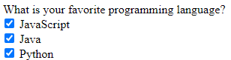 | <input> элементы типа checkbox по умолчанию отображаются как поля, которые отмечаются при активации. Точный внешний вид зависит от конфигурации операционной системы, в которой работает браузер. Обычно это квадрат, но он может иметь закругленные углы. Флажок позволяет выбрать отдельные значения для отправки в форму (или нет).
<input type="color">  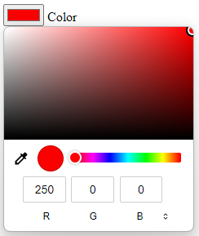 | <input> элементы типа color предоставляют элемент пользовательского интерфейса, который позволяет пользователю указать цвет либо с помощью визуального интерфейса выбора цвета, либо путём ввода цвета в текстовое поле в шестнадцатеричном формате #rrggbb.
<input type="date">  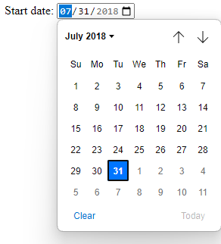 | Элементы <input> типа date создают поля ввода и позволяют пользователю ввести дату, либо использовать text box для автоматической проверки контента или использовать специальный интерфейс date picker. Возвращаемое значение включает год, месяц, день, но не время.
<input type="datetime-local">  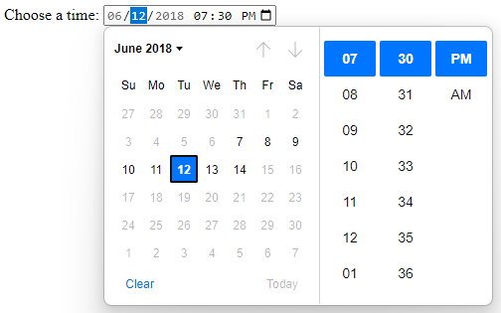 | <input> элемент типа datetime-local создаёт поля ввода, позволяющие легко ввести дату и время — год, месяц, день, часы и минуты.
<input type="email"> | <input> элементы типа email используются, чтобы позволить пользователю вводить и редактировать адрес электронной почты или, если атрибут multiple указан, список адресов электронной почты.  Перед отправкой формы входное значение автоматически проверяется, чтобы убедиться, что оно либо пустое, либо представляет собой правильно отформатированный адрес электронной почты (или список адресов).
<input type="file"> | <input> элемент с атрибутом type="file" позволяет пользователю выбрать один файл или более из файлового хранилища своего устройства.
<input type="hidden"> | <input> c атрибутом type="hidden" скрыт со страницы. Разработчик может использовать его, например, для хранения ID товара, который в данный момент заказывается через форму, или другой сопутствующей информации. Пользователи никак не смогут увидеть это поле ввода через свой интерфейс.
<input type="image">   | <input type="image"> — это объект на странице в виде изображения. Вы можете использовать атрибут src, чтобы выбрать источник изображения и атрибут alt, чтобы добавить альтернативный текст. Атрибутами width и height можно указать размер изображения в пикселях.
<input type="month">  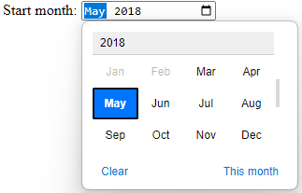 | Элементы <input> типа месяц создают поля ввода, которые позволяют пользователю вводить месяц и год, что позволяет легко вводить месяц и год.
<input type="number"> | <input> элементы типа number используются для того, чтобы дать возможность пользователю ввести число. У них есть встроенная валидация, запрещающая вводить нечисловые значения. Браузер может предоставить возможность увеличить или уменьшить значение специальными стрелками, используя мышь или просто двигая пальцем по экрану.
<input type="password">  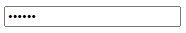 | <input> элементы типа "password" предоставляют пользователю возможность безопасного ввода пароль. Элемент представлен как однострочный текстовый редактор, в котором текст затенён, чтобы его нельзя было прочитать, как правило, путём замены каждого символа другим символом, таким как звёздочка ("*") или точка ("•").
<input type="radio">  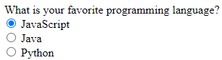 | Атрибут type тега <input> со значением radio обычно используется для создания группы радиокнопок (переключателей), описывающих набор взаимосвязанных параметров. Одновременно пользователь может выбрать лишь одну радиокнопку из предложенных.
<input type="range"> | Элементы <input> с типом range позволяют пользователю определить числовое значение, которое должно быть в пределах указанного промежутка. Однако, точное значение должно быть не слишком важно. Обычно они представляет собой слайдер или контроллер, но не текстовое поле как number. Так как этот виджет неточен, его не следует использовать в случае, если важно установить точное значение .
<input type="reset">  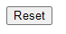 | Элементы <input> типа reset отображаются как кнопки с обработчиком событий щелчка по умолчанию, который сбрасывает все входные данные в форме к их исходным значениям.
<input type="search">   | Элементы <input> типа search — это текстовые поля, предназначенные для ввода пользователем поисковых запросов.
<input type="submit">  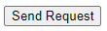 | Элементы <input> типа submit отображаются как кнопки. Когда происходит событие щелчка (обычно из-за того, что пользователь нажал кнопку), пользовательский агент пытается отправить форму на сервер.
<input type="tel"> | <input> элемент типа tel используется чтобы разрешить пользователю вводить и редактировать номер телефона.
<input type="text">  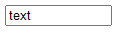 | Элементы <input> типа text создают базовые однострочные текстовые поля.
<input type="time">  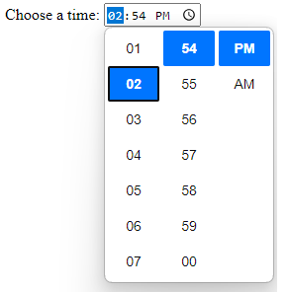 | Элементы <input> типа time создают поля ввода, позволяющие пользователю легко вводить время (часы, минуты и, возможно, секунды).
<input type="url"> | Элементы <input> типа url позволяют пользователю вводить и редактировать URL-адрес.
<input type="week">  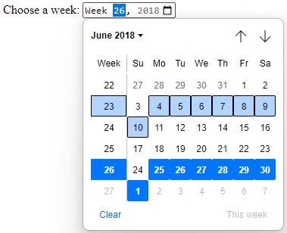 | Элементы <input> типа week создают поля ввода, позволяющие легко вводить год и номер недели.
Попробуйте самостоятельно вывести на страницу перечисленные в таблице атрибуты и посмотреть, как они отображаются в вашем браузере.
Заметьте, что все поля, которые вы вводили не были никак подписаны и из-за этого абсолютно непонятно что надо ввести пользователю. Первое, что приходит в голову — добавить перед полем заголовок или параграф.
Для связи поля и его названия используется тег <label>, внутри которого вставляется текст. Чтобы связать <label> и <input> используется один из двух вариантов. Они равнозначны, поэтому можете использовать тот, который удобен в конкретной ситуации.
- Связь по идентификатору. Для этого тегу <input> устанавливается уникальный id. Для тега <label> устанавливается атрибут for, значением которого является идентификатор ввода.

<!DOCTYPE HTML>
<html>
<header>
<meta charset="UTF-8"> JBK
</header>
<body>
<form>
<label for="name">Your name:</label>
<input id="name" type="text">
</form>
</body>
</html>

- Вложение <input> внутрь <label>. Такой способ помогает избавиться от указания идентификаторов, но может немного усложнить процесс стилизации.

<!DOCTYPE HTML>
<html>
<header>
<meta charset="UTF-8">
</header>
<body>
<form>
<label>
Your name:
<input type="text">
</label>
</form>
</body>
</html>

Помимо подписи поля можно использовать атрибут placeholder. Данный атрибут размещает текст до фокуса на поле, который предлагает ввести данные или показывает формат, в котором ожидаются данные.

<!DOCTYPE HTML>
<html>
<header>
<meta charset="UTF-8">
</header>
<body>
<form>
<label>
Your name:
<input type="text" placeholder="Your name">
</label>
</form>
</body>
</html>

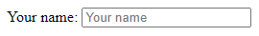

Отдельным элементом формы являются списки. Создание списка очень похоже на создание списка текста. В формах для этого используется тег <select>, пункты которого лежат внутри тегов <option>.

<!DOCTYPE HTML>
<html>
<header>
<meta charset="UTF-8">
</header>
<body>
<form>
<h2>Programming language</h2>
<select name="language">
<option value="java">Java</option>
<option value="javascript" selected>JavaScript</option>
<option value="python">Python</option>
</select>
</form>
</body>
</html>

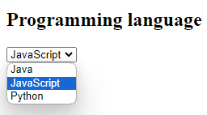
В примере появился новый атрибут — selected. Он отвечает за то, какой элемент выбран по умолчанию. Если он не указан, то будет выбран первый элемент списка. Для элементов радиокнопок и чекбоксов для выбора по умолчанию используется атрибут checked. Для списков доступен еще один интересный атрибут — multiple. С его помощью список становится похож на чекбоксы и позволяет выбрать сразу несколько пунктов. Расширим наш текущий пример.

<!DOCTYPE HTML>
<html>
<header>
<meta charset="UTF-8">
</header>
<body>
<form>
<h2>Programming language</h2>
<select name="language" multiple>
<option value="java">Java</option>
<option value="javascript" selected>JavaScript</option>
<option value="python">Python</option>
</select>
</form>
</body>
</html>

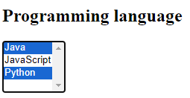
Мы рассмотрели различные способы взаимодействия пользователя и формы. Но это не имеет никакого смысла, если форма не будет отправлена. Для этого нужно создать элемент, при взаимодействии с которым будет отправлена форма. Отправка формы может быть осуществлена одним из двух способов:
- Создание <input> с типом submit. В этом случае создастся элемент в виде кнопки с именем, указанным в качестве значения атрибута value.
- Использование парного тега <button>. Такой способ больше развязывает руки, так как внутри такой кнопки может содержаться любой HTML код, при клике на который будет отправлена форма. Такой способ очень удобен для создания кнопки в виде иконки. Сейчас такой способ наиболее актуальный.

<!DOCTYPE HTML>
<html>
<header>
<meta charset="UTF-8">
</header>
<body>
<form>
<h2>Programming language</h2>
<select name="language">
<option value="java">Java</option>
<option value="javascript" selected>JavaScript</option>
<option value="python">Python</option>
</select>

<button onclick="alert('Form was submitted successfully!')">Click me!</button>
</form>
</body>
</html>

Последнея, но очень важная вещь, на которую нужно обратить внимание при создании форма – это разделение/группировка на секции. Можно отделять секции с помощью заголовков или визуально. Но браузеры предоставляют специальный механизм для разделения участков формы на логические секции — fieldset. Их можно рассматривать как альтернативу тегу <section>, но только для форм. В качестве заголовка выступает тег <legend>.

<!DOCTYPE HTML>
<html>
<header>
<meta charset="UTF-8">
</header>
<body>
<form>
<fieldset>
<legend>User information</legend>
<label>
First name<input type="text" placeholder="First name">
</label>
<label>
Last name<input type="text" placeholder="Last name">
</label>
</fieldset>

<fieldset>
<legend>Address</legend>
<label>
Country<input type="text" placeholder="Country">
</label>
<label>
City<input type="text" placeholder="City">
</label>
</fieldset>
</form>
</body>
</html>

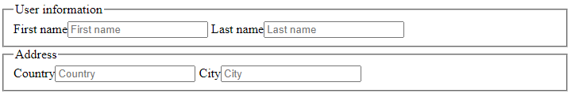
Формы в документе входят в специальную коллекцию document.forms. Это так называемая «именованная» коллекция: мы можем использовать для получения формы как её имя, так и порядковый номер в документе.

<!DOCTYPE HTML>
<html>
<header>
<meta charset="UTF-8">
</header>
<body>
<form name="my_form">
<fieldset>
<legend>User information</legend>
<label>
First name<input type="text" name="first_name">
</label>
<label>
Last name<input type="text" name="last_name">
</label>
</fieldset>
</form>

<script src="lab5.js"></script>
</body>
</html>

let formByName = document.forms.my_form; // <form name="my_form"> element
let formByNumber = document.forms[0]; // <form name="my_form"> element

console.log(formByName);
console.log(formByNumber);

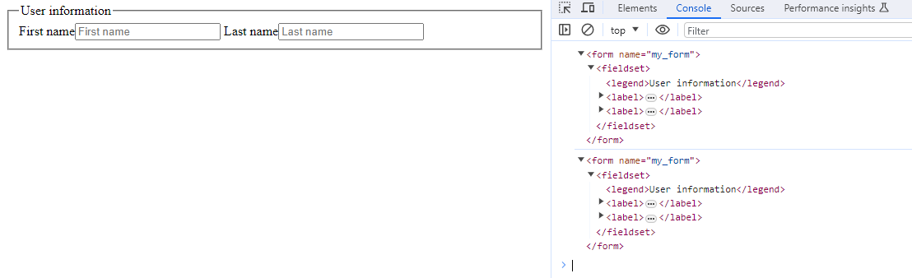
Так же мы можем получить доступ к элементам формы, получить их значение.

<form name="my_form">
<fieldset>
<legend>User information</legend>
<label>
First name<input type="text" name="first_name" value="Adam">
</label>
<label>
Last name<input type="text" name="last_name" value="Smith">
</label>
</fieldset>
</form>

let formByName = document.forms.my_form; // <form name="my_form"> element

console.log(formByName.elements.first_name)
console.log(formByName.elements.last_name)

Разработчики могут получить доступ к элементам формы, не только из формы, но и из подформы (fieldset). Форма может содержать один или несколько элементов <fieldset> внутри себя. Они также поддерживают свойство elements, в котором находятся элементы управления внутри них.

<form name="my_form">
<fieldset name="my_fieldset">
<legend>User information</legend>
<label>
First name<input type="text" name="first_name" value="Adam">
</label>
<label>
Last name<input type="text" name="last_name" value="Smith">
</label>
</fieldset>
</form>

let formByName = document.forms.my_form; // <form name="my_form"> element
let fieldset = formByName.elements.my_fieldset; // <fieldset name="my_fieldset"> element

console.log(fieldset.elements.first_name)
console.log(fieldset.elements.last_name)

Запустите код и сравните результат с предыдущим. Теперь, когда мы знаем, как получить элементы формы, мы можем с ними работать. Например, пред заполнить поля формы.
HTML code

<!DOCTYPE HTML>
<html>
<header>
<meta charset="UTF-8">
</header>
<body>
<form name="my_form">
<textarea type="text" name="textarea"></textarea>
<input type="text" name="text">
<input type="checkbox" name="checkbox">
</form>
<script src="lab5.js"></script>
</body>
</html>

JavaScript code

let form = document.forms.my_form; // <form name="my_form"> element

form.elements.text.value = "Text";
form.elements.textarea.value = "Some text...";
form.elements.checkbox.checked = true;

При запуске страницы, поля формы будут пред заполнены, указанными в скрипте данными. Для элементов списка формы существуют следующие методы пред заполнения:
- select.options[2].selected = true;
- select.selectedIndex = 2;
- select.value = value;

<!DOCTYPE HTML>
<html>
<header>
<meta charset="UTF-8">
</header>
<body>
<form name="my_form">
<select name="language">
<option value="java">Java</option>
<option value="javascript">JavaScript</option>
<option value="python">Python</option>
</select>
</form>

<script>
let form = document.forms.my_form;
let select = form.elements.language;

select.options[2].selected = true;
select.selectedIndex = 2;
select.value = 'python';
</script>
</body>
</html>

Мы так же можем добавить новую опцию в список. Например, добавить новый язык программирования “C#”.

<!DOCTYPE HTML>
<html>
<header>
<meta charset="UTF-8">
</header>
<body>
<form name="my_form">
<select name="language">
<option value="java">Java</option>
<option value="javascript">JavaScript</option>
<option value="python">Python</option>
</select>
</form>

<script>
let form = document.forms.my_form;
let select = form.elements.language;

// option = new Option(text, value, defaultSelected, selected);
option = new Option('C#', 'c#', false, true);

// select.prepend(option) // новая опция в начале списка
// select.appendChild(option) // новая опция в конце списка

let firstOption = select.options[1];
// firstOption.after(option) // новая опция перед вторым элементов списка
firstOption.before(option) // новая после второго элемента списка

</script>
</body>
</html>

Самостоятельно добавьте ещё опций в существующий список. Добавьте опции в разные позиции списка: в начало, в конец и в середину списка.
Ещё одним полезным обработчиком события является обработчик focus/blur. Событие focus вызывается в момент фокусировки, а blur – когда элемент теряет фокус. Очень часто этот обработчик используется для валидации(проверки) введённых данных. Рассмотрим пример, где:

- Обработчик blur проверяет, введён ли email, и если нет – показывает ошибку;
- Обработчик focus скрывает это сообщение об ошибке (в момент потери фокуса проверка повторится).

.invalid { border-color: red; }
.error {
color: red;
height: 18px;
}

HTML code

<!DOCTYPE HTML>
<html>
<header>
<meta charset="UTF-8">
<link href="style.css" rel="stylesheet" type="text/css" />
</header>
<body>
<form name="my_form">
<div class="fields_container">
<label for="email">Email</label>
<input type="email" name="email" id="email">
<div id="email_error" class="error"></div>
</div>

<div class="fields_container">
<label for="password">Password</label>
<input type="password" name="password" id="password">
<div id="password_error" class="error"></div>
</div>
</form>

<script src="script.js"></script>
</body>
</html>

JavaScript code

const form = document.forms.my_form;

const email = form.elements.email;
const password = form.elements.password;

const email_error = document.getElementById('email_error');
const password_error = document.getElementById('password_error');

email.onblur = () => {
if (!email.value.includes('@')) {
email.classList.add('invalid');
email_error.innerHTML = 'Set valid email.'
}
};

password.onblur = () => {
if (!password.value) {
password.classList.add('invalid');
password_error.innerHTML = 'Password must contain at least one character.';
}
}

email.onfocus = function() {
if (email.classList.contains('invalid')) {
email.classList.remove('invalid');
email_error.innerHTML = "";
}
};

password.onfocus = function() {
if (password.classList.contains('invalid')) {
password.classList.remove('invalid');
password_error.innerHTML = "";
}
};

Запустите пример самостоятельно и изучите работу скрипта. Добавьте проверку что поле Password содержит больше 8 символов, иначе покажите сообщение “Password must contain at least 8 characters”.
Давайте расширим текущий функционал, добавив кнопку авторизации и кнопку сброса данных формы. По возможности оформим форму стилями css.

body {
display: flex;
justify-content: center;
}

form {
background-color: white;
padding: 20px;
width: 400px;
display: flex;
flex-direction: column;
border-radius: 20px;
border-color: aliceblue;
border-width: 5px;
border-style: double;
}

input {
height: 20px;
}

button {
background-color: aliceblue;
border-color: aliceblue;
border-radius: 5px;
height: 30px;
font-weight: 700;
margin: 10px 0;
}

.reset_button {
background-color: whitesmoke;
border-color: whitesmoke;
border-radius: 5px;
height: 30px;
font-weight: 700;
}

.fields_container {
display: flex;
flex: 1;
flex-direction: column;
}

.invalid { border-color: red; }
.error {
color: red;
height: 18px;
}

HTML code

<!DOCTYPE HTML>
<html>
<header>
<meta charset="UTF-8">
<link href="style.css" rel="stylesheet" type="text/css" />
</header>
<body>
<form name="my_form">
<div>
<h2>Login form</h2>
<p>This is login form to our web-ste. Add a welcome text here for your future sites. ;)</p>
</div>

<div class="fields_container">
<label for="email">Email</label>
<input type="email" name="email" id="email">
<div id="email_error" class="error"></div>
</div>

<div class="fields_container">
<label for="password">Password</label>
<input type="password" name="password" id="password">
<div id="password_error" class="error"></div>
</div>

<button type="button">Log in!</button>
<input type="reset" value="Reset form" class="reset_button" onclick="resetform()" />
</form>

<script src="script.js"></script>
</body>
</html>

JavaScript code

const form = document.forms.my_form;

const email = form.elements.email;
const password = form.elements.password;

const email_error = document.getElementById('email_error');
const password_error = document.getElementById('password_error');

email.onblur = () => {
if (!email.value.includes('@')) {
email.classList.add('invalid');
email_error.innerHTML = 'Set valid email.'
}
};

password.onblur = () => {
if (!password.value) {
password.classList.add('invalid');
password_error.innerHTML = 'Password must contain at least one character.';
}
}

email.onfocus = function() {
if (email.classList.contains('invalid')) {
email.classList.remove('invalid');
email_error.innerHTML = "";
}
};

password.onfocus = function() {
if (password.classList.contains('invalid')) {
password.classList.remove('invalid');
password_error.innerHTML = "";
}
};

resetform = () => {
email.classList.remove('invalid');
password.classList.remove('invalid');

password_error.innerHTML = "";
email_error.innerHTML = "";
}

Полученным результатом является пример формы авторизации, который Вы сможете использовать в своих будущих работах.
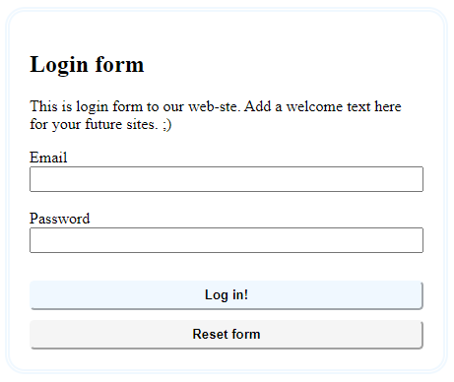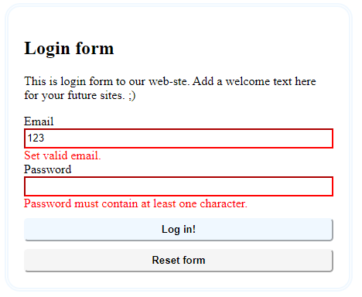
Напишем программу-подсказку для будущих работ. В программе будет представлен пример полей формы, возможные значения поля формы (максимальная или минимальная длина вводимых в поле символов, название поля и т.д.) и по заполненным полям можно будет сгенерировать код поля формы, который можно будет скопировать и использовать в дальнейшей работе. Рассмотрим пример такой программы для текстового поля.

Полный листинг программы представлен ниже:
<!DOCTYPE HTML>
<html>
<header>
<meta charset="UTF-8">
<link href="style.css" rel="stylesheet" type="text/css" />
</header>
<body>
<form name="text_form">
<label for="name">Maxlength</label>
<input type="number" name="maxlength" value="8" />

<label for="name">Size</label>
<input type="number" name="size" value="10" />

<label for="name">Placeholder</label>
<input type="text" name="placeholder" value="Placeholder" />

<label for="name">Value</label>
<input type="text" name="value" value="Value" />

<label for="name">Label</label>
<input type="text" name="label" value="Label" />
</form>

<div>
<label for="text_field">Label</label>
<input type="text" id="text_field" placeholder="Placeholder" maxlength="8" size="10" value="Value" />
</div>

<p class="code" id="code"></p>

<script src="script.js"></script>
</body>
</html>

let form = document.forms.text_form; // <form name="my_form"> element

const defaultValue = {
maxlength: 10,
size: 20,
placeholder: 'Placeholder',
value: 'Value',
label: 'Label'
}

form.addEventListener('change', handleAllFields);

function handleAllFields() {
const maxlength = form.elements.maxlength.value || defaultValue.maxlength;
const size = form.elements.size.value || defaultValue.size;
const placeholder = form.elements.placeholder.value || defaultValue.placeholder;
const value = form.elements.value.value || defaultValue.value;
const label = form.elements.label.value || defaultValue.label;

const textField = document.getElementById('text_field');
textField.value = value;
textField.maxlength = maxlength;
textField.size = size;
textField.placeholder = placeholder;
textField.label = label;

const code = document.getElementById('code');
code.innerHTML = getCode(maxlength, label, size, placeholder, value);
}

function getCode(maxlength, label, size, placeholder, value) {
return `&lt;label for="text_field"&gt;${label}&lt;/label&gt;<br>
&lt;input type="text" id="text_field" placeholder="${placeholder}" maxlength="${maxlength}" size="${size}" /&gt;`
}

.code {
background-color: whitesmoke;
font-family: "Lucida Console", "Courier New", monospace;
padding: 10px;
}

Создайте самостоятельно генератор полей ввода для остальных видов элементов формы (должно быть реализовано ещё минимум три элемента). Перед началом самостоятельной работы ещё раз повторим основные элементы формы.
ЗАДАНИЯ
- Придумайте форму регистрации и авторизации пользователя. В форме регистрации пользователя должно быть больше 10 полей. Поля должны быть разделены по группам и не должны повторяться более трех раз. Например, группа «Основные данные пользователя» содержит поле ФИО, дату рождения и город проживания.
- Создайте придуманную форму используя HTML и CSS.
- Создайте и подключите скрипт, который проверяет поля формы, если пользователь заполнил поля неправильно, то на странице появляется сообщение об ошибке.
- Придумайте данные для входа, например логин admin@domen.ru и пароль Admin123. Если пользователь ввел правильные данные, то отобразить сообщение «Вы успешно вошли в систему», в ином случае: «Вы ввели неверные учетные данные».

Практическое занятие №6. Формат JSON
ЦЕЛЬ РАБОТЫ
- …
- ...
ХОД РАБОТЫ
Допустим, у нас есть сложный объект, и мы хотели бы преобразовать его в строку, чтобы отправить по сети или просто вывести для логирования. Естественно, такая строка должна включать в себя все важные свойства.
JSON (JavaScript Object Notation) – это общий формат для представления значений и объектов. Его описание задокументировано в стандарте RFC 4627. Первоначально он был создан для JavaScript, но многие другие языки также имеют библиотеки, которые могут работать с ним. Таким образом, JSON легко использовать для обмена данными, когда клиент использует JavaScript, а сервер написан на Ruby/PHP/Java или любом другом языке.
JavaScript предоставляет методы:
- JSON.stringify для преобразования объектов в JSON.
- JSON.parse для преобразования JSON обратно в объект.

https://learn.javascript.ru/json

ЗАДАНИЯ
- …..

Практическое занятие №7. Обмен данными в JavaScript через JSON
ЦЕЛЬ РАБОТЫ
- …
- ...
ХОД РАБОТЫ
JSON в основном используется для передачи сериализованного текста между браузером и сервером.
- Отправка данных: на стороне клиента объект JavaScript сначала преобразуется в строку JSON с помощью JSON.stringify() метод. И результирующая строка затем передается на сервер в теле запроса или параметре.
- Получение данных: cервер может вернуть другую строку JSON в качестве ответа. Любой JSON, полученный с сервера, может быть преобразован в объекты JavaScript с помощью JSON.parse() метод.
Официальный тип носителя для JSON: application/json.
При хранении данных, данные должны быть определенного формата, и независимо от того, где вы выбираете для хранения, текст всегда один из правовых форматов. JSON позволяет хранить объекты JavaScript в виде текста.

ЗАДАНИЯ
- …..

Практическое занятие №8. DOM. Управление DOM.
Объектная Модель Документа (DOM) – это программный интерфейс (API) для HTML и XML документов. DOM предоставляет структурированное представление документа и определяет то, как эта структура может быть доступна из программ, которые могут изменять содержимое, стиль и структуру документа. Представление DOM состоит из структурированной группы узлов и объектов, которые имеют свойства и методы.
Веб-страница – это документ. Документ может быть представлен как в окне браузера, так и в самом HTML-коде. В любом случае, это один и тот же документ. DOM предоставляет другой способ представления, хранения и управления этого документа. DOM полностью поддерживает объектно-ориентированное представление веб-страницы, делая возможным её изменение при помощи языка описания сценариев наподобие JavaScript.
Основой HTML-документа являются теги. В соответствии с объектной моделью документа («Document Object Model», коротко DOM), каждый HTML-тег является объектом. Вложенные теги являются «детьми» родительского элемента. Текст, который находится внутри тега, также является объектом.
Все эти объекты доступны при помощи JavaScript, мы можем использовать их для изменения страницы. Например, document.body – объект для тега <body>.

document.body.style.background = 'red';

Теги являются узлами-элементами (или просто элементами). Они образуют структуру дерева: <html> – это корневой узел, <head> и <body> его дочерние узлы и т.д. Текст внутри элементов образует текстовые узлы, обозначенные как #text. Текстовый узел содержит в себе только строку текста. У него не может быть потомков, т.е. он находится всегда на самом нижнем уровне.
Если браузер сталкивается с некорректно написанным HTML-кодом, он автоматически корректирует его при построении DOM. Например, в начале документа всегда должен быть тег <html>. Даже если его нет в документе – он будет в дереве DOM, браузер его создаст. То же самое касается и тега <body>.
DOM позволяет нам делать что угодно с элементами и их содержимым, но для начала нужно получить соответствующий DOM-объект. Все операции с DOM начинаются с объекта document. Это главная «точка входа» в DOM. Из него мы можем получить доступ к любому узлу.
Самые верхние элементы дерева доступны как свойства объекта document:
- <html> = document.documentElement
- <body> = document.body
- <head> = document.head
Так выглядят основные ссылки, по которым можно переходить между узлами DOM:
Помимо добавления текста на страницу, можно изменять уже существующий текст.

<!DOCTYPE HTML>
<html>
<body>
<p id="text">text</p>
<script src="lab1.js"></script>
</body>
</html>

document.getElementById('text').textContent = "New text :)";

Заметьте, что скрипт вызывается после тега <p>. Если вызвать скрипт после тега <p>, в консоли появится ошибка, говорящая о том, что элемент с таким id не был найден на странице.
Чтобы избежать данных ошибок давайте добавим элемент на страницу с помощью js скрипта, а затем изменим его.

<!DOCTYPE HTML>
<html>
<body>
<script src="lab1.js"></script>
</body>
</html>

document.write("<p id=\'text\'>text</p>");
document.getElementById('text').textContent = "New text :)";

Так же доступ к элементу на странице можно получить через следующие методы:
- document.getElementsByClassName() - возвращает массив список всех дочерних элементов, соответствующих всем из указанных имён классов. В случае вызова по отношению к объекту 'document', поиск происходит по всему документу, включая корневой элемент;
- document.querySelector() - Метод возвращает первый элемент в документе, соответствующий указанному Documentселектору или группе селекторов;
- document.getElementsByTagName () - возвращает массив элементов с указанным именем тега. Поиск осуществляется по всему документу, включая корневой узел.
createElement

.light {
width: 100px;
height: 100px;
background-color: black;
margin: 10px;
border-radius: 50%;
}

<!DOCTYPE HTML>
<html>
<header>
<meta charset="UTF-8">
<link href="style.css" rel="stylesheet" type="text/css" />
</header>
<body>
<button onclick="turnOn()">Turn on the light</button>
<div id="light" class="light"></div>
<button onclick="turnOff()">Turn off the light</button>

<script src="script.js"></script>

</body>
</html>

function turnOn() {
document.getElementById('light').style.backgroundColor = 'yellow';
document.getElementById('light').style.boxShadow = "0px 0px 50px yellow";
}

function turnOff() {
document.getElementById('light').style.backgroundColor = 'black';
document.getElementById('light').style.boxShadow = "none";
}

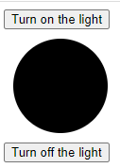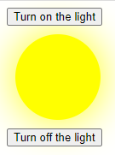
Самостоятельно попробуйте использовать изображение лампочки, вместо блока div с установленными стилями.
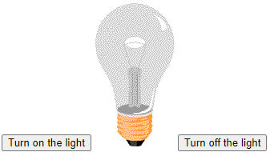
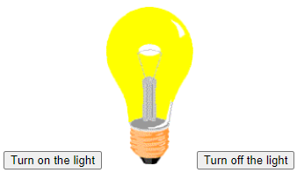

<!DOCTYPE HTML>
<html>
<header>
<meta charset="UTF-8">
</header>
<body>
<button onclick="turnOn()">Turn on the light</button>
<img id="myImage" src="pic_bulbon.gif" style="width:100px">
<button onclick="turnOff()">Turn off the light</button>

<script src="script.js"></script>

</body>
</html>

function turnOn() {
document.getElementById('myImage').src='pic_bulbon.gif';
}

function turnOff() {
document.getElementById('myImage').src='pic_bulboff.gif';
}

https://html5css.ru/howto/howto_js_slideshow.php

<!DOCTYPE HTML>
<html>
<body>
<h3 id="count">0</h3>
<button onclick="addClick()">Click me</button>

<script src="script.js"></script>
</body>
</html>

let count = 0;
const text = document.getElementById('count');

function generateNumber(max) {
return Math.round(Math.random() * max)
}

let endNumber = generateNumber(50);

function addClick() {
count++;

if (count === Math.round(endNumber/3)) alert('You`re on the right way!');
if (count === Math.round(endNumber/2)) alert('You`re already halfway through!');
if (count === endNumber) {
alert('You`ve arrived!');
count = 0;
endNumber = generateNumber(50)
}

text.innerHTML = count;
}

Практическое занятие №9. Базовый синтаксис jQuery. Селекторы, события, эффекты
ЦЕЛЬ РАБОТЫ
- …
- ...
ХОД РАБОТЫ
jQuery – это библиотека JavaScript, основанная на принципе «пиши меньше, делай больше». Это не язык программирования, а инструмент, который упрощает написание общих задач JavaScript. Кроме того, jQuery обладает кроссбраузерной совместимостью, а значит, мы можем быть уверены в том, что любой современный браузер корректно отобразит вывод программы.
Почему же «пиши меньше, делай больше»? Это слоган библиотеки jQuery, если мы зайдем на их официальный сайт: https://jquery.com/, то увидим эту надпись самой первой на странице.
Давайте сравним код простого приложения «Hello, World» на чистом JavaScript и на jQuery. Как можно заметить, jQuery позволяет достичь того же результата гораздо быстрее и короче.

// JavaScript
document.getElementById("demo").innerHTML = "Hello World!";

// jQuery
$("#demo").html("Hello World!");

Для работы с jQuery разработчик должен знать:
- Базовые навыки работы с HTML и CSS. Разработчик должен уметь настроить простой веб-сайт и понимать работу базовых селекторов CSS.
- Базовые навыки программирования. В целом разработчик может работать с jQuery, не зная основ JavaScript, но понимание переменных и типов данных, навыки в математике и логике очень облегчат ему жизнь 😊.
Поговорим о установке и настройке библиотеки jQuery. jQuery – это файл JavaScript, на который можно сослаться в HTML-файле. Добавить jQuery в проект можно двумя способами:
- загрузить локальную копию;
- сослаться на файл через сеть доставки контента.
Сеть доставки контента (Content Delivery Network, CDN) – это система серверов, которая обслуживает веб-контент на основе географического положения пользователя. Файл jQuery по CDN будет обслуживаться быстрее и эффективнее, чем файл, размещённый на сервере вместе с остальными компонентами приложения.
Рассмотрим оба варианта, чтобы Вы сами могли определить, что лучше и какой вариант выбирать в будущем.
Способ 1. Скачать в папку и подключить файл. Наиболее распространённый способ, если сайт могут просматривать локально, без подключения сети Интернет.
Переходим на официальный сайт библиотеки(https://jquery.com/), где выбираем версию jQuery. Желательно выбирать последнюю из доступных. Обозначение compressed – означает, что библиотека минимизирована, т.е. занимаем минимум места, но, к сожалению, читать исходных код трудно. Скачиваем версию jQuery и после сохранения подключаем файл библиотеки.
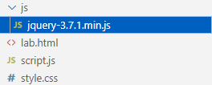
Рисунок 6 - Структура проекта.

<!DOCTYPE HTML>
<html>
<body>
<p id="demo"></p>

<script src="js/jquery-3.7.1.min.js"></script>
<script src="script.js"></script>
</body>
</html>

$("#demo").html("Hello, World!");

Библиотеку подключают перед закрывающимся тегом body, что связанно с порядком обработки html страницы браузером. Поскольку браузер вычитывает строки последовательно, то при подключении jQuery в конце файла вначале браузер отобразит сайт, а затем уже подключит динамику. При медленном соединении, такой подход обеспечивает увеличение скорости загрузки сайта, и уже потом работу слайдеров и остального.
Способ 2. Подключаем напрямую с CDN. Данный способ хорош тем, что библиотека подключается с сайта и не валяется на жестком диске. Особенно это актуально при большом количестве маленьких проектов и для обучения.

<!DOCTYPE HTML>
<html>
<body>
<p id="demo"></p>

<script src="https://ajax.googleapis.com/ajax/libs/jquery/3.1.0/jquery.min.js"></script>
<script src="script.js"></script>
</body>
</html>

$("#demo").html("Hello, World!");

Очень важно заметить, что файл JavaScript scripts.js нужно добавить под библиотекой jQuery, или же он не будет работать. Теперь библиотека jQuery загружена на сайт, а у вас есть полный доступ к jQuery API.
jQuery вызывается и представляется с помощью символа доллара, $. При помощи jQuery вы выбираете HTML элементы и выполняете с ними определенные "действия". Базовый синтаксис jQuery выглядит так:

$("selector").method();
- Знак $ указывает на доступ к jQuery;
- selector "ищет/отбирает" HTML элементы;
- Метод jQuery method() выполняет заданное действие с найденным элементом.
Селекторы сообщают jQuery, с каким элементом нужно работать. Большинство селекторов jQuery похожи на CSS, но все же они имеют некоторые особенности. Полный список селекторов jQuery можно найти в документации: https://jquery-docs.ru/category/selectors/.
ПРОСТЫЕ СЕЛЕКТОРЫ
Групповые селекторы (“selector1, selector2, selectorN”). Мы можем указать любое количество селекторов для объединения в один результат. Этот комбинатор нескольких выражений — эффективный способ выбора разрозненных элементов. Соответствует элементам, удовлетворяющим хотя бы одному из селекторов (first, second, ...).

<!DOCTYPE HTML>
<html>
<head>
<link href="style.css" rel="stylesheet" type="text/css" />
</head>
<body>
<p>p</p>
<div id="divId">div block with divId id</div>
<div>div</div>
<h1>h1</h1>
<h1 class="h1_class">h1_class</h1>

<script src="https://ajax.googleapis.com/ajax/libs/jquery/3.1.0/jquery.min.js"></script>
<script src="script.js"></script>
</body>
</html>

$("p, div").css("border", "3px solid red");
$("h1, div").css("background", "yellow");

$("h1.h1_class, #divId").css("color", "red");

Дочерний селектор (“parent > child”). Мы можем выбрать все прямые дочерние элементы у указанных родительских элементов. Соответствует элементам, удовлетворяющим селектору child, которые при этом являются дочерними (т.е. находятся на первом уровне вложенности) для элементов, удовлетворяющих селектору parent.

<!DOCTYPE HTML>
<html>
<body>
<ul class="ul_1">
<li>Item 1</li>
<li>Item 2
<ul class="ul_2">
<li>Item 2.1</li>
<li>Item 2.2</li>
<li>Item 2.3</li>
</ul>
</li>
<li>Item 3</li>
</ul>

<script src="https://ajax.googleapis.com/ajax/libs/jquery/3.1.0/jquery.min.js"></script>
<script src="script.js"></script>
</body>
</html>

$("ul.ul_1 > li").css( "color", "red" );
$("ul.ul_2 > li").css( "color", "green" );

Нисходящий селектор (“ancestor descendant”). Соответствует элементам, удовлетворяющим селектору inner, которые являются потомками (лежат внутри) элементов, удовлетворяющих селектору outer. В отличии от дочернего селектора (outer > inner), с помощью которого производится поиск элементов только на первом уровне вложенности в outer, нисходящий селектор задает поиск на всех уровнях вложенности.

<!DOCTYPE HTML>
<html>
<body>
<form>
<label for="name">Child of form:</label>
<input name="name" id="name">

<fieldset>
<label for="newsletter">Grandchild of form, child of fieldset:</label>
<input name="newsletter" id="newsletter">
</fieldset>
</form>

<script src="https://ajax.googleapis.com/ajax/libs/jquery/3.1.0/jquery.min.js"></script>
<script src="script.js"></script>
</body>
</html>

$("form input").css("border", "2px dotted red");
$("form fieldset input").css("backgroundColor", "yellow");

ЗАДАНИЯ
- …..

Практическое занятие №10. Манипуляции DOM jQuery.
ЦЕЛЬ РАБОТЫ
- …
- ...
ХОД РАБОТЫ
Манипуляции DOM происходят путем вызова методов jQuery
ЗАДАНИЯ
- …..

Практическое занятие №11. Создание анимаций.
ЦЕЛЬ РАБОТЫ
- …
- ...
ХОД РАБОТЫ

<!DOCTYPE HTML>
<html>
<head>
<link href="style.css" rel="stylesheet" type="text/css" />
</head>
<body>

<div id="runner">Catch me</div>

<script src="https://ajax.googleapis.com/ajax/libs/jquery/3.1.0/jquery.min.js"></script>
<script src="script.js"></script>
</body>
</html>

div {
width: 100px;
height: 100px;
background-color: darkorange;
color: white;
font-weight: 700;
display: flex;
align-items: center;
justify-content: center;
position: absolute;
}

function getRandomInt(min, max) {
return Math.floor(Math.random() * (max - min + 1)) + min;
}

$('#runner').on('mouseenter', function() {
var maxX = $(window).width() - $(this).width();
var maxY = $(window).height() - $(this).height();

$(this).css({
'left': getRandomInt(0, maxX),
'top': getRandomInt(0, maxY)
});
});

$('#runner').click(
function() {
alert('You won!!!');
}
)

ЗАДАНИЯ
- …..

Практическое занятие №12. Прокрутка, диаграммы, макеты, редакторы текста. Плагины jQuery.
ЦЕЛЬ РАБОТЫ
- …
- ...
ХОД РАБОТЫ
…
ЗАДАНИЯ
- …..

